* **估价项目名称：**

北京市通州区景盛南一街135号院1号楼4层411等234套（韶华颂B区）项目同地段、同品质住宅（公寓型）房地产市场租金评估

* **估价委托人：**

北京博大新元房地产开发有限公司

* **房地产估价机构：**

北京康正宏基房地产评估有限公司

* **注册房地产估价师：**

黄 英（注册号：1120240053）、许皓源（注册号：1119980019）

* **估价报告出具日期：**

2025年4月18日

* **估价报告编号：**

康正评字2025-1-0329-F01ZLGJ6号

# 致估价委托人函

**北京博大新元房地产开发有限公司：**

受贵单位委托，我公司对北京市通州区景盛南一街135号院1号楼4层411等234套（韶华颂B区）项目同地段、同品质住宅（公寓型）房地产市场租金进行了评估。

**估价目的：**评估保障性租赁住房项目同地段同品质市场租赁住房租金，为有关单位合理确定或调整保障性租赁住房项目租金提供参考依据。

**估价对象：**根据估价委托人提供的《不动产权证书》[京（2022）开不动产权第0000658号]、《估价委托书》、《韶华颂B区房源表》，估价对象为北京市通州区景盛南一街135号院1号楼4层411等234套（韶华颂B区）项目，现状四至为东至辛房路，西至公园，南至景盛南一街，北至景盛中街。估价对象权利人为北京博大新元房地产开发有限公司，建筑面积为12677.8平方米。另根据委托方介绍及《保障性租赁住房项目认定书》[京保租认定（2023）26号]，估价对象用途为保障性租赁住房（公寓型）。具体情况如下：

|  |  |  |  |  |  |
| --- | --- | --- | --- | --- | --- |
| 户型 | 房型 | 建筑面积区间 | 朝向 | 套数 | 建筑面积（㎡） |
| 一室一厅 | A-1 | 38.9㎡ | 西 | 22 | 855.8 |
| A-2a | 40.42㎡ | 北 | 12 | 485.04 |
| A-2b | 42.38㎡共计6套、43.08㎡共计6套 | 北 | 12 | 512.76 |
| A-3 | 44.91㎡ | 东 | 55 | 2470.05 |
| A-4 | 46.88㎡ | 东 | 22 | 1031.36 |
| 三室二厅 | B-1 | 56.85㎡共计44套，57.08㎡共计11套 | 西 | 55 | 3129.28 |
| B-3 | 71.38㎡共计23套，72.11㎡共计5套 | 南 | 28 | 2002.29 |
| B-4 | 73.19㎡共计6套，73.31㎡共计11套 | 南、西南 | 17 | 1245.55 |
| 四室两厅 | B-5 | 85.97㎡ | 西 | 11 | 945.67 |
| 合计 | | | | 234 | 12677.8 |

**价值时点：**2025年4月18日（根据《估价委托书》确定）

**价值类型：**根据房地产评估的技术规程和本次估价目的，本次估价采用的是市场价值标准。市场租赁住房租金是指市场租赁住房于价值时点在公开市场上的平均租金，包含房屋、家具家电使用费、物业费、供暖费、网络费及租赁税费等，不包含持有运营单位在住房租赁合同中明确约定由承租人承担的基础服务费（例如公区保洁、公区维保、室内正常损耗维修等费用）、增值服务费（例如室内保洁、室内人为损坏维修、洗衣、送餐等费用）、能源费（包括公区能源费及室内能源费，例如水、电、气、中央空调等费用）、车位使用费等费用。

**估价方法：**本次评估采用的估价方法为比较法。

**估价结果：**评估专业人员根据估价的目的，遵循估价原则，按照估价的程序，采用科学的估价方法，在认真分析现有资料的基础上，通过仔细测算和认真分析各种影响房地产租赁价格的因素，最终确定估价对象项目同地段、同品质住宅（公寓型）房地产于价值时点2025年4月18日市场租金水平为：

|  |  |  |  |
| --- | --- | --- | --- |
| 序号 | 户型面积（㎡） | **市场租赁住房租金价值（元/月·套）** | **单位市场租赁住房租金价值（元/月·平方米）** |
| 1 | 38.9-46.88一居室 | **3930** | **83.91** |
| 2 | 56.85-73.31三居室 | **6210** | **84.72** |
| 3 | 85.97四居室 | **6960** | **80.95** |

注：1、评估的详细结果、过程及有关说明，详见《估价结果报告》、《估价技术报告》。

2、根据房地产评估的技术规程和本次估价目的，本次估价采用的是市场价值标准。市场租赁住房租金是指市场租赁住房于价值时点在公开市场上的平均租金，包含房屋、家具家电使用费、物业费、供暖费、网络费及租赁税费等，不包含持有运营单位在住房租赁合同中明确约定由承租人承担的基础服务费（例如公区保洁、公区维保、室内正常损耗维修等费用）、增值服务费（例如室内保洁、室内人为损坏维修、洗衣、送餐等费用）、能源费（包括公区能源费及室内能源费，例如水、电、气、中央空调等费用）、车位使用费等费用。

顺致

商祺

|  |
| --- |
| 北京康正宏基房地产评估有限公司 |
| 法定代表人： |
| 二〇二五年四月十八日 |

目 录

致估价委托人函 1

估价师声明 5

估价假设和限制条件 6

估价结果报告 9

一、估价委托人 9

二、房地产估价机构 9

三、估价目的 9

四、估价对象 9

五、价值时点 13

六、价值类型 13

七、估价原则 13

八、估价依据 14

九、估价方法 16

十、估价结果 18

十一、参与本次估价工作的评估专业人员 19

十二、实地查勘期 19

十三、估价作业期 19

估价技术报告 20

一、估价对象描述与分析 20

（一）区位状况分析 20

（二）实物状况分析 20

（三）权益状况分析 23

二、市场背景描述与分析 23

三、最高最佳利用分析 23

四、估价方法适用性分析 45

五、估价测算过程 47

六、估价结果确定 56

附 件 57

1. 《估价委托书》复印件
2. 估价对象所在位置示意图
3. 估价对象现状照片
4. 《不动产权证书》[京（2022）开不动产权第0000658号]复印件
5. 《韶华颂B区房源表》复印件
6. 《保障性租赁住房项目认定书》[京保租认定（2023）26号]复印件
7. 《工程竣工验收备案表》[备案编号：0181经竣2023（装）0102号]复印件
8. 估价委托人《营业执照（副本）》复印件
9. 房地产估价机构《营业执照（副本）》复印件
10. 房地产估价机构资质证书复印件
11. 评估专业人员执业证书复印件

# 估价师声明

注册房地产估价师郑重声明：

（一）注册房地产估价师在本估价报告中对事实的说明是真实的和准确的，没有虚假记载、误导性陈述和重大遗漏。

（二）本估价报告中的分析、意见和结论是注册房地产估价师独立、客观、公正的专业分析、意见和结论，但受到本估价报告中已说明的估价假设和限制条件的限制。

（三）评估专业人员已于2025年4月18日对估价对象进行了实地查勘。我们与估价报告中的估价对象没有现实或潜在的利益，与估价委托人及估价利害关系人没有利害关系，也对本估价报告中的估价对象、估价委托人及估价利害关系人没有偏见。

（四）注册房地产估价师依照中华人民共和国国家标准《房地产估价规范》[GB/T 50291-2015]、《房地产估价基本术语标准》[GB/T 50899-2013]以及相关房地产估价专项标准，撰写本估价报告。

# 估价假设和限制条件

**（一）本次估价的一般假设**

1.在估价时段的房地产租赁市场为公开、平等、自愿的交易市场。

2.以估价对象为符合法律、法规规定，在市场上可进行出租的房地产为假设前提。

3.以估价委托人能按照设定用途正常使用并可持续对外出租为假设前提。

4.评估专业人员已对估价委托人所提供的、本估价报告所依据的估价对象的相关资料进行了检查，无理由怀疑其合法性、真实性、准确性和完整性。本次评估设定估价委托人提供的资料合法、属实，并且提供了与本次评估有关的所有资料，没有保留及隐瞒。

5.本次估价结果是在满足全部假设与限制条件下，于价值时点2025年4月18日，市场租赁住房租金是指市场租赁住房于价值时点在公开市场上的平均租金，包含房屋、家具家电使用费、物业费、供暖费、网络费及租赁税费等，不包含持有运营单位在住房租赁合同中明确约定由承租人承担的基础服务费（例如公区保洁、公区维保、室内正常损耗维修等费用）、增值服务费（例如室内保洁、室内人为损坏维修、洗衣、送餐等费用）、能源费（包括公区能源费及室内能源费，例如水、电、气、中央空调等费用）、车位使用费等费用。

6.本次估价所涉及估价对象坐落、户型、建筑面积、朝向、套数、装修及设备等情况均以估价委托人提供的《不动产权证书》[京（2022）开不动产权第0000658号]、《估价委托书》、《韶华颂B区房源表》为依据。如上述情况发生变化，估价结果需做相应调整，在此提请报告使用者注意。

7.评估专业人员仅对估价对象及其周边环境进行了一般性查勘，并对房屋安全以及环境污染等影响估价对象价值的重大因素给予了关注，在无理由怀疑估价对象存在隐患且无相应的专业机构进行鉴定、检测的情况下，设定估价对象能够正常安全使用。

8.任何有关估价对象的运作方式、程序符合国家、地方的有关法律、法规。

9.本次估价结果未考虑国家宏观政策发生重大变化以及遇有自然力和其他不可抗力对估价结果的影响。

10.估价结果未考虑估价对象及其运营企业已承担的债务、或有债务及经营决策失误或市场运作失当对其租赁价格水平的影响。

11.评估专业人员于2025年4月18日对估价对象现状利用状况进行了实地查勘。

12.根据估价目的，本次估价未考虑估价对象抵押、租赁、地役、查封等他项权利影响。

**（二）本次估价的未定事项假设**

无。

**（三）本次估价的****背离事实假设**

无。

**（四）本次估价的****不相一致假设**

根据《不动产权证书》[京（2022）开不动产权第0000658号]，估价对象用途为办公，根据估价委托人介绍及《保障性租赁住房项目认定书》[京保租认定（2023）26号]，估价对象为保障性租赁住房（公寓型），本次评估设定估价对象为保障性租赁住房（公寓型）。

**（五）本次估价的依据不足假设**

无。

**（六）估价报告使用限制**

1.使用范围：本估价报告只能由估价报告载明的报告使用者使用，且只能用于本报告载明的唯一估价目的和用途。

2.估价委托人或者本估价报告使用人应按照法律规定和估价报告载明的使用范围使用本估价报告。估价委托人或者估价报告使用人违反前述规定使用本估价报告的，估价机构和评估专业人员不承担责任。

3.除估价委托人、估价委托合同中约定的其他估价报告使用人和法律、行政法规规定的估价报告使用人之外，其他任何机构和个人不能成为估价报告的使用人。

4.估价报告使用人应当正确理解估价结论。估价结论不等同于估价对象可实现价格，估价结论不应当被认为是对估价对象可实现价格的保证。

5.本估价报告评估目的是为有关单位合理确定或调整保障性租赁住房项目租金提供参考依据，不做其他评估目的之用。如果估价对象的评估条件或目的发生变化，需重新进行评估。

6.估价委托人应对其提供的评估相关资料的真实性、完整性和合法性负责。如因资料失实或资料提供人有所隐匿而导致估价结果失真，估价机构不承担相应的责任。

7.本次评估估价结果是反应在本次估价目的下，根据公开市场原则确定的估价对象现行的租赁市场价格，未考虑国家宏观经济政策发生变化等不可预见因素以及遇有自然力和其他不可抗力对估价对象租赁价格的影响。

8.本估价报告中数据全部采用电算化连续计算得出，由于在报告中计算的数据均按四舍五入保留两位小数或取整，故可能出现个别等式左右不完全相等的情况，但不影响计算结果及最终评估结论的准确性。

9.本估价报告在估价机构盖章和注册房地产估价师签字或盖章的条件下有效。

10.价值时点后，估价报告有效期内估价对象的质量及价格标准发生变化，并对估价对象租赁价值产生明显影响时，不能直接使用本次估价结论。

11.本次估价未考虑特殊交易方式对估价结果的影响。

12. 根据评估专业人员调查，于价值时点，估价对象存在抵押情况，根据本次估价目的，不考虑抵押权对估价结果的影响。

13.本估价报告自报告出具日起计算，自2025年4月18日至2026年4月17日有效。

# 估价结果报告

## 一、估价委托人

估价委托人为北京博大新元房地产开发有限公司。

单位名称：北京博大新元房地产开发有限公司

地 址：北京市北京经济技术开发区荣华南路13号院7号楼7层701室

联 系 人：陈莉萍

## 二、房地产估价机构

受托机构：北京康正宏基房地产评估有限公司

资质级别：壹级

资格证书号：建房估备字[2013第]081号

有效期限：2022年8月30日至2025年8月29日

注册地址：北京市丰台区芳城园一区16号楼2层2门配套公建01

法定代表人：齐宏

联 系 人：常畅

联系电话：010-82253558

## 三、估价目的

评估保障性租赁住房项目同地段同品质市场租赁住房租金，为有关单位合理确定或调整保障性租赁住房项目租金提供参考依据。

## 四、估价对象

**（一）估价对象范围**

估价对象为北京市通州区景盛南一街135号院1号楼4层411等234套（韶华颂B区）保障性租赁住房项目，总建筑面积12677.8平方米。详见下表：

|  |  |  |  |  |  |
| --- | --- | --- | --- | --- | --- |
| 户型 | 房型 | 建筑面积区间 | 朝向 | 套数 | 建筑面积（㎡） |
| 一室一厅 | A-1 | 38.9㎡ | 西 | 22 | 855.8 |
| A-2a | 40.42㎡ | 北 | 12 | 485.04 |
| A-2b | 42.38㎡共计6套、43.08㎡共计6套 | 北 | 12 | 512.76 |
| A-3 | 44.91㎡ | 东 | 55 | 2470.05 |
| A-4 | 46.88㎡ | 东 | 22 | 1031.36 |
| 三室二厅 | B-1 | 56.85㎡共计44套，57.08㎡共计11套 | 西 | 55 | 3129.28 |
| B-3 | 71.38㎡共计23套，72.11㎡共计5套 | 南 | 28 | 2002.29 |
| B-4 | 73.19㎡共计6套，73.31㎡共计11套 | 南、西南 | 17 | 1245.55 |
| 四室两厅 | B-5 | 85.97㎡ | 西 | 11 | 945.67 |
| 合计 | | | | 234 | 12677.8 |

于价值时点，估价对象部分房源已出租，室内装修情况均为精装修。

估价对象位置示意图

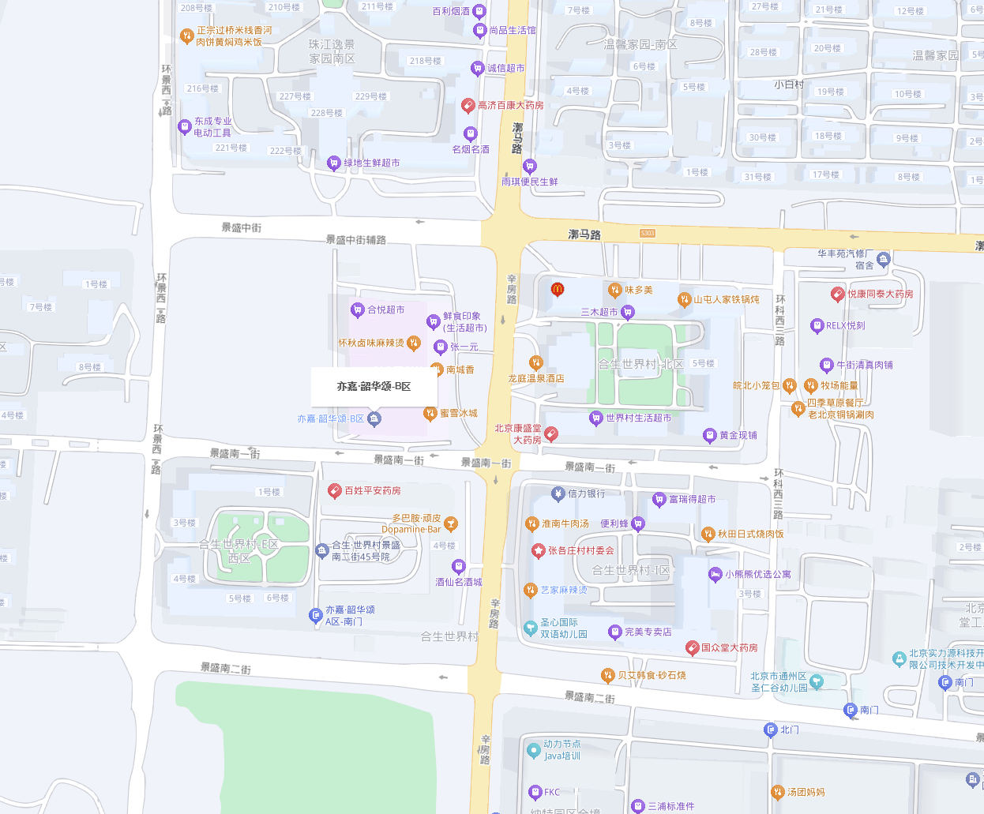

估价对象

**（二）土地基本状况**

1.根据估价委托人提供的《不动产权证书》[京（2022）开不动产权第0000658号]，估价对象所属宗地为国有建设用地，权利性质为出让，使用期限自2008年2月1日至2058年1月31日止。

2.估价对象所属项目现状四至：

现状四至为东至辛房路，西至公园，南至景盛南一街，北至景盛中街。

3.估价对象所属项目用地呈较规则形状，对利用无不良影响，场地呈较平坦地势，工程地质条件良好，无不良地质现象。估价对象现状已完成开发建设，土地利用程度高。

4.开发程度：

估价对象所在区域市政基础设施完备，为“七通”（即通路、通电、通讯、通上水、通下水、通燃气、通热力），且保证程度高。

综上所述，估价对象所在区域土地实物状况较好，场地地势平坦，地质条件良好，基础设施完备，宗地条件有利于估价对象利用，对估价对象租赁价格无不良影响。

**（三）建筑物基本状况**

1．根据估价委托人提供的《不动产权证书》[京（2022）开不动产权第0000658号]、《估价委托书》、《韶华颂B区房源表》，确定本次估价范围为通州区景盛南一街135号院1号楼4层411等234套（韶华颂B区），建筑类型为塔楼，楼宇主体建筑结构为钢筋混凝土结构。建筑面积12677.8平方米。房源具体户型等情况详见下表：

|  |  |  |  |  |  |
| --- | --- | --- | --- | --- | --- |
| 户型 | 房型 | 建筑面积区间 | 朝向 | 套数 | 建筑面积（㎡） |
| 一室一厅 | A-1 | 38.9㎡ | 西 | 22 | 855.8 |
| A-2a | 40.42㎡ | 北 | 12 | 485.04 |
| A-2b | 42.38㎡共计6套、43.08㎡共计6套 | 北 | 12 | 512.76 |
| A-3 | 44.91㎡ | 东 | 55 | 2470.05 |
| A-4 | 46.88㎡ | 东 | 22 | 1031.36 |
| 三室二厅 | B-1 | 56.85㎡共计44套，57.08㎡共计11套 | 西 | 55 | 3129.28 |
| B-3 | 71.38㎡共计23套，72.11㎡共计5套 | 南 | 28 | 2002.29 |
| B-4 | 73.19㎡共计6套，73.31㎡共计11套 | 南、西南 | 17 | 1245.55 |
| 四室两厅 | B-5 | 85.97㎡ | 西 | 11 | 945.67 |
| 合计 | | | | 234 | 12677.8 |

2.建筑结构：估价对象所属楼宇建筑结构为钢筋混凝土结构。

3.建筑外观：估价对象为塔楼。

4.设施设备：估价对象所在项目配套设施完备，给排水、电力、电讯、暖通等齐全；防火栓、安防系统等设备齐全；配备橱柜、浴室柜、衣柜等固定家具及床、客厅背景墙装饰画、洗衣机、空调、热水器。估价对象作为保障性租赁住房（公寓型）。

5.装饰装修：根据估价委托人介绍及估价人员实地查勘，估价对象均为精装修，外立面为玻璃幕墙，公共部分首层地面贴砖，顶棚为石膏造型吊顶，墙面为墙砖。室内地面铺设木地板，墙面为涂料，顶棚为涂料；卫生间地面铺设地砖，墙面为墙砖，顶棚为PVC板。

6.新旧程度：根据《工程竣工验收备案表》[备案编号：0181经竣2023（装）0102号]，估价对象为改造项目，于2023年4月26日改造完成，估价对象观察成新度较高，综合成新度为95%。

7.户型设计：韶华颂B区有三种户型，均为loft结构，分别为一居室123套，其中东朝向77套，西朝向22套，北朝向24套；三居室100套，其中南朝向34套，西朝向55套，西南朝向11套；四居室11套，为西朝向。

8..朝向：朝向为东、西、北、南、西南，以朝东为主。

9.综合服务管理设施：估价对象为专业管家封闭式管理，门口设有快递柜、小区内设有垃圾分类收集点。估价对象未设立管理房、活动室等。

10：水电气费执行标准：估计对象现状为商水商电标准。根据《北京市人民政府办公厅印发〈北京市关于加快发展保障性租赁住房的实施方案〉的通知》（京政办发〔2022〕9号），在竣工备案后可改为民水民电标准，本次评估按照民水民电进行测算。

**（四）对价格影响的分析**

估价对象作为保障性租赁住房（公寓型）使用，通用性相对较好，能完全满足大部分承租者的需求，因此不会影响其租金价格水平。

**（五）他项权利状况**

（1）根据估价委托人提供的资料及评估专业人员实地查勘，于价值时点，估价对象部分房源已出租。根据估价目的，本次估价未考虑租赁权影响。

（2）根据估价专业人员查询，于价值时点，估价对象已设立抵押。根据估价目的，本次估价未考虑抵押权影响。

（3）根据估价委托人提供的资料及评估专业人员实地查勘，于价值时点，未发现估价对象存在地役、查封等他项权利。根据估价目的，本次评估设定估价对象于价值时点不存在地役、查封等他项权利限制。

## 五、价值时点

2025年4月18日（根据《估价委托书》确定）

## 六、价值类型

根据房地产评估的技术规程和本次估价目的，本次估价采用的是市场价值标准。市场租赁住房租金是指市场租赁住房于价值时点在公开市场上的平均租金，包含房屋、家具家电使用费、物业费、供暖费、网络费及租赁税费等，不包含持有运营单位在住房租赁合同中明确约定由承租人承担的基础服务费（例如公区保洁、公区维保、室内正常损耗维修等费用）、增值服务费（例如室内保洁、室内人为损坏维修、洗衣、送餐等费用）、能源费（包括公区能源费及室内能源费，例如水、电、气、中央空调等费用）、车位使用费等费用。

## 七、估价原则

我们在本次估价时遵循了以下原则：

**（一）独立、客观、公正原则**

独立、客观、公正原则要求评估专业人员站在中立的立场上，评估出对各方当事人来说均是公平合理的价格。独立、客观、公正原则是房地产估价的基本原则，也是房地产估价中的最高行为准则。

**（二）合法原则**

要求估价结果是在依法判定的估价对象状况下的价值或价格的原则。遵循合法原则，首先要求房地产估价应以估价对象的合法权益为前提进行。合法权益包括合法产权、合法使用、合法处分等方面。遵循合法原则，具体来说有下列几个方面：在合法产权方面，应以相关批复、房地产权属证书和有关证件为依据；在合法使用方面，应以城市规划、土地用途管制等为依据；在合法处分方面，应以法律、法规或合同等允许的处分方式为依据；在其他方面，如评估出的价格必须符合国家的价格政策。

**（三）最高最佳利用原则**

由于房地产具有用途的多样性，不同的利用方式能为权利人带来不同的收益，且房地产权利人都期望从其占有的房地产上获得更多的收益，并以能满足这一目的为确定房地产利用方式的依据。所以，最高最佳利用是在法律上可行、技术上可能、经济上可行，经过充分合理的论证，能使估价对象价值达到最大、最可能的使用。

**（四）替代原则**

替代原则的理论依据是同一市场上相同物品具有相同市场价值的经济学原理。替代原则是保证房地产估价能够通过运用市场资料进行和完成的重要理论前提：只有承认同一市场上相同物品具有相同的市场价值，才有可能根据市场资料对估价对象进行估价。

替代原则也反映了房地产估价的基本原理和最一般的估价过程：房地产估价所要确定的估价结论是估价对象的客观合理价值。对于房地产交易目的而言，该客观合理价值应当是在公开市场上最可能形成或者成立的价格，房地产估价就是参照公开市场上足够数量的类似房地产的近期成交价格来确定估价对象的客观合理价值的。

**（五）价值时点原则**

估价结论首先具有很强的时间相关性，这主要是考虑到资金的时间价值，在不同的时间点上发生的现金流量对其价值影响是不同的。所以，在房地产估价时统一规定：如果一些款项的发生时点与价值时点不一致，应当折算为价值时点的现值。

估价结论同时具有很强的时效性，这主要是考虑到房地产市场价格的波动性，同一估价对象在不同时点会具有不同的市场价格。所以强调：估价结果是估价对象在价值时点的价值体现，不能将估价结果作为估价对象在其他时点的价值。

**（六）一贯性原则**

在不同时间为了同一估价目的对同一或同类房地产再次或多次进行估价时，应采用相同的估价方法或对待方式。

## 八、估价依据

**（一）有关的法律、法规及技术标准文件**

1. 《中华人民共和国土地管理法》（1986年6月25日第六届全国人民代表大会常务委员会第十六次会议通过，中华人民共和国主席令第41号公布，1987年1月1日起施行；1988年12月29日第七届全国人民代表大会常务委员会第五次会议第一次修正通过，自1988年12月29日起施行；1998年8月29日第九届全国人民代表大会常务委员会第四次会议修订通过，中华人民共和国主席令第8号公布，自1999年1月1日起施行；2004年8月28日第十届全国人民代表大会常务委员会第十一次会议第二次修正通过，中华人民共和国主席令第28号公布，自公布起日起施行；2019年8月26日第十三届全国人民代表大会常务委员会第十二次会议第三次修正通过，自2020年1月1日起施行）

2.《中华人民共和国资产评估法》（2016年7月2日第十二届全国人民代表大会常务委员会第二十一次会议通过 2016年3月16日中华人民共和国主席令第46号公布 自2016年12月1日起施行）

3.《中华人民共和国城镇国有土地使用权出让和转让暂行条例》（1990年5月19日中华人民共和国国务院令第55号发布　根据2020年11月29日《国务院关于修改和废止部分行政法规的决定》修订）

4.《中华人民共和国民法典》（2020年5月28日第十三届全国人大三次会议表决通过，自2021年1月1日起施行）

5.《中华人民共和国城市房地产管理法》（1994年7月5日第八届全国人民代表大会常务委员会第八次会议通过，中华人民共和国主席令第29号公布，自1995年1月1日起施行；2007年8月30日第十届全国人民代表大会常务委员会第二十九次会议通过第一次修正通过，中华人民共和国主席令第72号公布，自公布之日起施行；2009年8月27日第十一届全国人民代表大会常务委员会第十次会议第二次修正通过，中华人民共和国主席令第18号公布，自公布之日起施行；2019年8月26日第十三届全国人大常委会第十二次会议通过第三次修正，自2020年1月1日起施行）

6.《关于完善住房租赁有关税收政策的公告》（财务部 税务总局 住房城乡建设部公告2021年第24号）

7. 《国务院办公厅关于加快发展保障性租赁住房的意见》（国办发〔2021〕22号）

8. 《北京市住房和城乡建设委员会等四部门关于进一步规范本市新供住宅项目配建公租房、保障性租赁住房工作的通知》（京建发〔2021〕389号）

9. 《北京市人民政府办公厅印发〈北京市关于加快发展保障性租赁住房的实施方案〉的通知》（京政办发〔2022〕9号）

10.《北京市住房和城乡建设委员会 北京市发展和改革委员会 北京市规划和自然资源委员会关于印发2022年全市首批保障性住房开竣工项目建设计划的通知》（京建发[2022]121号）

11.《北京市保障性租赁住房建设导则（试行）》（京建发〔2022〕105号）

12. 《​老旧低效楼宇更新实施办法（试行）》（京建法〔2024〕14号）

**（二）技术标准**

1. 《房地产估价规范》[GB/T 50291-2015]
2. 《房地产估价基本术语标准》[GB/T 50899-2013]

**（三）估价委托人提供的资料**

1. 《估价委托书》
2. 《不动产权证书》[京（2022）开不动产权第0000658号]复印件
3. 《韶华颂B区房源表》
4. 《保障性租赁住房项目认定书》[京保租认定（2023）26号]复印件
5. 《工程竣工验收备案表》[备案编号：0181经竣2023（装）0102号]复印件
6. 估价委托人《营业执照（副本）》复印件

**（四）评估专业人员实地查勘的有关资料**

**（五）房地产估价机构资质证书**

## 估价方法

由于本次评估是为估价委托人了解估价对象项目市场租金水平提供参考依据，因此我们在认真分析研究估价对象的相关资料，并通过对邻近地区同类物业调查的基础上，根据《房地产估价规范》（GB/T 50291-2015），选用比较法为主方法进行估价，进而确定估价对象市场租金价格水平。

**（一）估价思路**

本次选用比较法对估价对象的市场租金水平进行测算，具体测算思路如下：

1.首先确定估价对象标准房。根据估价对象房源表，整理房源如下：

|  |  |  |  |  |  |
| --- | --- | --- | --- | --- | --- |
| 户型 | 房型 | 建筑面积区间 | 朝向 | 套数 | 建筑面积（㎡） |
| 一室一厅 | A-1 | 38.9㎡ | 西 | 22 | 855.8 |
| A-2a | 40.42㎡ | 北 | 12 | 485.04 |
| A-2b | 42.38㎡共计6套、43.08㎡共计6套 | 北 | 12 | 512.76 |
| A-3 | 44.91㎡ | 东 | 55 | 2470.05 |
| A-4 | 46.88㎡ | 东 | 22 | 1031.36 |
| 三室二厅 | B-1 | 56.85㎡共计44套，57.08㎡共计11套 | 西 | 55 | 3129.28 |
| B-3 | 71.38㎡共计23套，72.11㎡共计5套 | 南 | 28 | 2002.29 |
| B-4 | 73.19㎡共计6套，73.31㎡共计11套 | 南、西南 | 17 | 1245.55 |
| 四室两厅 | B-5 | 85.97㎡ | 西 | 11 | 945.67 |
| 合计 | | | | 234 | 12677.8 |

标准房是指参照保障性租赁住房项目的建筑类型、结构、户型（含面积）、装饰装修、设施设备、家具家电、楼层、朝向等指标进行分类，分别设定的具有代表性的房屋。

标准房指标设定时，结构、装饰装修、设施设备、家具家电等房屋状况，按保障性租赁住房项目各建筑类型中数量占比最大的户型确定；楼层、朝向状况，按被评估户型的最优条件确定，选取标准房如下：

|  |  |
| --- | --- |
| 项目名称 | A-3 |
| 建筑面积（㎡） | 44.91 |
| 户型 | 一居室 |
| 楼层 | 高楼层 |
| 朝向 | 东 |
| 装修 | 精装修 |

2.在估价对象周边区域选取适当数量公寓项目，结合估价机构市场调查，选取可比项目。

3.将所选可比项目与评估对象家庭式公寓标准房进行比较，进行区位状况调整和实物状况调整，计算各可比实例比准租金，得到估价对象家庭式公寓标准房租金水平。

4.对估价对象标准房进行面积、户型、朝向等修正，得到估价对象其他户型的租金水平。

**（二）估价方法**

比较法，是在求取估价对象房地产市场租金水平时，根据替代原则，将估价对象与在较近时期内已发生交易的类似房地产租赁交易实例进行对照比较，并依据后者已知的价格，参照该房地产的交易情况、期日、区域及实物状况的差别，修正得出估价对象房地产市场租金水平的方法。本次估价采用比较法思路评估租金价格水平。

1.采用比较法的理由：

估价对象所处区域近期有较多的相同用途物业的出租案例，且交易时间与价值时点接近，故适宜采用比较法进行租赁价格评估；同时有所在区域公寓出租的公开信息，可通过因素修正得出估价对象所在区域公寓租赁价格水平。同时，通过区域因素修正得出估价对象相邻或相似区域公寓租赁价格水平。

2.不采用成本法、假设开发法、收益法的理由：

（1）成本法和假设开发法可评估房地产市场价值，但不适于租赁价格的评估。

（2）收益法适用于有现实收益或潜在收益的土地或房地产估价。估价对象用途设定为保障性租赁住房，能对外出租，为收益性物业，估价对象虽具有潜在租金收益，租金水平也相对稳定，而由于受到国人传统的购房理念以及固定资产投资、保值需求等的影响，目前估价对象所在区域同类商品房公寓业态租售比差距较大， 采用房屋交易价格测算出的房屋租金不能反映正常的市场租金水平，故未采用收益法。

## 十、估价结果

评估专业人员根据估价的目的，遵循估价原则，按照估价的程序，采用科学的估价方法，在认真分析现有资料的基础上，通过仔细测算和认真分析各种影响房地产租赁价格的因素，最终确定项目同地段、同品质住宅（公寓型）房地产于价值时点2025年4月18日市场租金水平为：

|  |  |  |  |
| --- | --- | --- | --- |
| 序号 | 户型面积（㎡） | **市场租赁住房租金价值（元/月·套）** | **单位市场租赁住房租金价值（元/月·平方米）** |
| 1 | 38.9-46.88一居室 | **3930** | **83.91** |
| 2 | 56.85-73.31三居室 | **6210** | **84.72** |
| 3 | 85.97四居室 | **6960** | **80.95** |

注：1、评估的详细结果、过程及有关说明，详见《估价结果报告》、《估价技术报告》。

2、市场租赁住房租金是指市场租赁住房于价值时点在公开市场上的平均租金，包含房屋、家具家电使用费、物业费、供暖费、网络费及租赁税费等，不包含持有运营单位在住房租赁合同中明确约定由承租人承担的基础服务费（例如公区保洁、公区维保、室内正常损耗维修等费用）、增值服务费（例如室内保洁、室内人为损坏维修、洗衣、送餐等费用）、能源费（包括公区能源费及室内能源费，例如水、电、气、中央空调等费用）、车位使用费等费用。

## 十一、参与本次估价工作的评估专业人员

|  |  |  |  |
| --- | --- | --- | --- |
| **注册房地产估价师** | | | |
| 姓 名 | 注册号 | 签名 | 签名日期 |
| 黄 英 | 1120240053 |  | 年 月 日 |
| 许皓源 | 1119980019 |  | 年 月 日 |

## 十二、实地查勘期

2025年4月18日

## 十三、估价作业期

2025年4月18日至2025年4月18日

# 估价技术报告

## 一、估价对象描述与分析

## （一）区位状况分析

1.位置状况

估价对象位于北京市通州区景盛南一街135号院，其所属项目南侧紧邻景盛南一街，土地级别属于北京市基准地价办公类八级，VIII -亦2区片，住宅类八级，VIII -亦2区片，地理位置状况一般。

2.居住社区成熟度

估价对象周边2公里内有珠江逸景家园、合生世界花园、通州温馨家园、东亚瑞晶苑，居住小区规模较大，入住率较好，综合评价居住区成熟度较好。

3.交通状况

估价对象周边1公里范围内无轨道交通，距离城市快速路—南六环路约1公里，距离南六环路马驹桥西收费站约2.5公里。周边路网较密集；周边500米内有通28路、通54路、通68路、821路、826路、975路等公交线路途径并设立站点，综合评价交通便捷度一般。

4.商业繁华度

估价对象周边有新南聚彩荟、合悦超市、永辉超市等商业设施，商业设施齐备度一般,综合商业繁华度一般。

5.环境状况

估价对象周边有新凤河、宏仁公园等自然景观，自然与人文环境一般。

6.外部配套设施状况

估价对象所处区域目前已拥有完善的基础设施配套保障，区内大部分区域基础设施配套目前可达到“七通”（通路、通电、通讯、供水、排水、通暖、通燃气）条件，且保证程度高。

估价对象所在区域周边2公里范围内有新南聚彩荟、合悦超市、永辉超市等商业场所；马驹桥金桥小学、马驹桥镇中心小学、世界村幼儿园等教育机构；北京同世堂中医医院、马驹桥社区卫生服务中心等医疗机构；有中国工商银行、中国银行等金融网点，公共配套设施状况较好。

6.总体评价

估价对象地理位置状况一般，居住社区成熟度较好，交通便捷度一般，商业繁华度一般，环境状况一般，区内大部分区域基础设施配套目前可达到“七通”，公共配套设施状况较好。区域规划无特殊限制。总体评价影响估价对象的区位条件一般。

## （二）实物状况分析

估价对象为北京市通州区景盛南一街135号院1号楼4层411等234套（韶华颂B区）保障性租赁住房项目，总建筑面积12677.8平方米。详见下表：

|  |  |  |  |  |  |
| --- | --- | --- | --- | --- | --- |
| 户型 | 房型 | 建筑面积区间 | 朝向 | 套数 | 建筑面积（㎡） |
| 一室一厅 | A-1 | 38.9㎡ | 西 | 22 | 855.8 |
| A-2a | 40.42㎡ | 北 | 12 | 485.04 |
| A-2b | 42.38㎡共计6套、43.08㎡共计6套 | 北 | 12 | 512.76 |
| A-3 | 44.91㎡ | 东 | 55 | 2470.05 |
| A-4 | 46.88㎡ | 东 | 22 | 1031.36 |
| 三室二厅 | B-1 | 56.85㎡共计44套，57.08㎡共计11套 | 西 | 55 | 3129.28 |
| B-3 | 71.38㎡共计23套，72.11㎡共计5套 | 南 | 28 | 2002.29 |
| B-4 | 73.19㎡共计6套，73.31㎡共计11套 | 南、西南 | 17 | 1245.55 |
| 四室两厅 | B-5 | 85.97㎡ | 西 | 11 | 945.67 |
| 合计 | | | | 234 | 12677.8 |

于价值时点，估价对象部分房源已出租，室内装修情况均为精装修。

1.土地实物状况

（1）根据估价委托人提供的《不动产权证书》[京（2022）开不动产权第0000658号]，估价对象所属宗地为国有建设用地，权利性质为出让，用途为城镇住宅用地，使用期限为2008年2月1日至2058年1月31日止。

（2）估价对象所属项目用地四至：

现状四至为东至辛房路，西至公园，南至景盛南一街，北至景盛中街。

（3）估价对象所属项目用地呈较规则形状，对利用无不良影响，场地呈较平坦地势，工程地质条件良好，无不良地质现象。估价对象现状已完成开发建设，土地利用程度高。

（4）开发程度：

估价对象所在区域市政基础设施完备，为“七通”（即通路、通电、通讯、通上水、通下水、通燃气、通热力），且保证程度高。

综上所述，估价对象所在区域土地实物状况较好，场地地势平坦，地质条件良好，基础设施完备，宗地条件有利于估价对象利用，对估价对象租赁价格无不良影响。

2.建筑物实物状况

（1）根据估价委托人提供的《不动产权证书》[京（2022）开不动产权第0000658号]、《估价委托书》、《韶华颂B区房源表》，确定本次估价范围为通州区景盛南一街135号院1号楼4层411等234套（韶华颂B区），建筑类型为塔楼，楼宇主体建筑结构为钢筋混凝土结构。建筑面积12677.8平方米。房源具体户型等情况详见下表：

|  |  |  |  |  |  |
| --- | --- | --- | --- | --- | --- |
| 户型 | 房型 | 建筑面积区间 | 朝向 | 套数 | 建筑面积（㎡） |
| 一室一厅 | A-1 | 38.9㎡ | 西 | 22 | 855.8 |
| A-2a | 40.42㎡ | 北 | 12 | 485.04 |
| A-2b | 42.38㎡共计6套、43.08㎡共计6套 | 北 | 12 | 512.76 |
| A-3 | 44.91㎡ | 东 | 55 | 2470.05 |
| A-4 | 46.88㎡ | 东 | 22 | 1031.36 |
| 三室二厅 | B-1 | 56.85㎡共计44套，57.08㎡共计11套 | 西 | 55 | 3129.28 |
| B-3 | 71.38㎡共计23套，72.11㎡共计5套 | 南 | 28 | 2002.29 |
| B-4 | 73.19㎡共计6套，73.31㎡共计11套 | 南、西南 | 17 | 1245.55 |
| 四室两厅 | B-5 | 85.97㎡ | 西 | 11 | 945.67 |
| 合计 | | | | 234 | 12677.8 |

（2）建筑结构：估价对象所属楼宇建筑结构为钢筋混凝土结构。

（3）建筑外观：估价对象为塔楼。

（4）设施设备：估价对象所在项目配套设施完备，给排水、电力、电讯、暖通等齐全；防火栓、安防系统等设备齐全；配备橱柜、浴室柜、衣柜等固定家具及床、客厅背景墙装饰画、洗衣机、空调、热水器。估价对象作为保障性租赁住房（公寓型）。

（5）装饰装修：根据估价委托人介绍及估价人员实地查勘，估价对象均为精装修，外立面为玻璃幕墙，公共部分首层地面贴砖，顶棚为石膏造型吊顶，墙面为墙砖。室内地面铺设木地板，墙面为涂料，顶棚为涂料；卫生间地面铺设地砖，墙面为墙砖，顶棚为PVC板。

（6）新旧程度：根据《工程竣工验收备案表》[备案编号：0181经竣2023（装）0102号]，估价对象为改造项目，于2023年4月26日改造完成，估价对象观察成新度较高，综合成新度为95%。

（7）户型设计：韶华颂B区有三种户型，均为loft结构，分别为一居室123套，其中东朝向77套，西朝向22套，北朝向24套；三居室100套，其中南朝向34套，西朝向55套，西南朝向11套；四居室11套，为西朝向。

（8）朝向：朝向为东、西、北、南、西南，以朝东为主。

（9）综合服务管理设施：估价对象为专业管家封闭式管理，门口设有快递柜、小区内设有垃圾分类收集点。估价对象未设立管理房、活动室等。

（10）水电气费执行标准：估计对象现状为商水商电标准。根据《北京市人民政府办公厅印发〈北京市关于加快发展保障性租赁住房的实施方案〉的通知》（京政办发〔2022〕9号），在竣工备案后可改为民水民电标准，本次评估按照民水民电进行测算。

3.对价格影响的分析

估价对象作为保障性租赁住房（公寓型）使用，通用性相对较好，能完全满足大部分承租者的需求，因此不会影响其租金价格水平。

## （三）权益状况分析

（1）根据估价委托人提供的资料及评估专业人员实地查勘，于价值时点，估价对象部分房源已出租。根据估价目的，本次估价未考虑租赁权影响。

（2）根据估价专业人员查询，于价值时点，估价对象已设立抵押。根据估价目的，本次估价未考虑抵押权影响。

（3）根据估价委托人提供的资料及评估专业人员实地查勘，于价值时点，未发现估价对象存在地役、查封等他项权利。根据估价目的，本次评估设定估价对象于价值时点不存在地役、查封等他项权利限制。

## 二、市场背景描述与分析

**（一）类似房地产市场状况**

1.宏观环境

北京市位于北纬39度56分，东经116度20分，地处华北大平原的北部，北京市土地面积16410.54平方公里。北京地势西北高耸，东南低缓。西部、北部和东北部是连绵不断的群山，东南是一片缓缓向渤海倾斜的平原。北京市东部与天津市毗邻，其余均与河北省交界。北京市目前为16区格局，即东城、西城、海淀、朝阳、丰台、顺义、昌平、通州、门头沟、石景山、房山、大兴、怀柔、平谷、密云、延庆。

截至2024年年末，北京市常住人口为2183.2万人，从年龄构成看，0-14岁常住人口261.2万人，占全市常住人口的比重为12.0%；15-59岁常住人口1408.0万人，占64.5%；60岁及以上常住人口514.0万人，占23.5%。

2020-2024年常住人口增量及增长速度

根据北京市统计局地区生产总值统一核算结果，2025年一季度，北京市实现地区生产总值12159.9亿元，按不变价格计算，同比增长5.5%。分产业看，第一产业实现增加值16.6亿元，增长1.2%；第二产业实现增加值1558.9亿元，增长6.0%；第三产业实现增加值10584.3亿元，增长5.4%。

2025年一季度，北京市固定资产投资（不含农户）同比增长24.0%。其中，反映企业扩大生产能力的设备购置投资增长1.3倍。分领域看，基础设施投资增长22.3%，制造业投资增长28.4%，房地产开发投资下降5.0%。分产业看，第一产业投资增长1.6倍，第二产业投资增长32.5%，第三产业投资增长22.9%。高技术产业投资保持快速增长，增速为88.9%，其中，信息传输、软件和信息技术服务业，汽车制造业，计算机、通信和其他电子设备制造业投资分别增长1.8倍、84.0%和46.3%。

2025年一季度，北京市房屋施工面积9479.8万平方米，同比下降8.2%，其中住宅施工面积4687.7万平方米，下降7.5%。全市新建商品房销售面积247.3万平方米，由上年全年下降1.2%转为增长6.2%，其中住宅销售面积156.0万平方米，下降2.7%，降幅比上年全年收窄1.3个百分点，纯商品住宅销售增长23.7%。

2025年一季度，北京市市房地产开发企业房屋新开工面积317.9万平方米，同比增长19.1%。其中，住宅新开工面积231.8万平方米，增长59.4%；办公楼5.8万平方米，下降49.7%；商业营业用房5.6万平方米，增长60.6%。

北京市房屋竣工面积195.9万平方米，同比下降4.2%。其中，住宅竣工面积104.5万平方米，增长14.9%；办公楼3.1万平方米，下降64.7%；商业营业用房17.3万平方米，下降38.7%。

总的来看，2025年一季度北京市经济延续上年四季度以来的企稳回升态势，各项存量政策和增量政策加力实施显效，生产、需求继续好转，就业、物价保持稳定，新质生产力加快培育，总体经济向新向好发展，实现良好开局。但也要看到，外部环境更趋复杂严峻，国内有效需求增长动力不足、新旧动能转换阵痛仍然存在，经济持续回升向好基础还需巩固。

2.土地市场

（1）土地供求情况

2025年一季度北京商品住宅用地共推出8宗，累计供应规划建面88.01万平方米，同比增长14%；2025年一季度北京商品住宅用地累计成交11宗，分布在海淀、丰台、大兴、石景山、朝阳、昌平、顺义等7个区，成交规划建面120.46万平方米，同比下降12%；得益于海淀热点高总价地块的成交，土地成交价款合计569.37亿元，创2023年下半年以来季度新高，同时也是2021年以来同期新高。

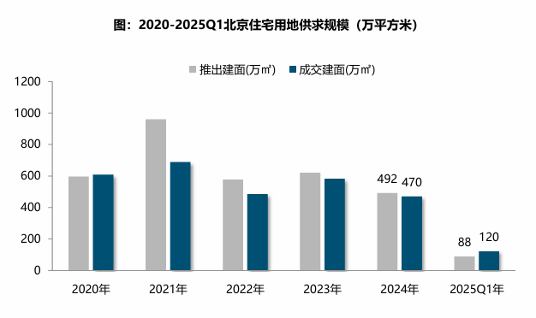

（2）土地成交情况

2025年一季度，北京市商品住宅用地中心城区海淀、朝阳、丰台、石景山累计成交6宗宅地，累计成交规划建面61.62万平方米，占比51%，较上年同期增长32个百分点。近郊区主要集中在大兴、顺义和昌平区，累计成交58.85万平方米，占比为49%，较去年同期下降21个百分点；远郊区无宅地成交。

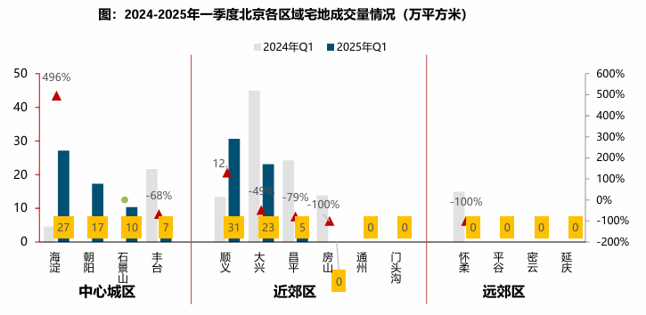

从不同区域来看，中心城区成交规模同比增长135%，其中海淀区同比增长近5倍，但丰台下降68%；近郊区成交规模同比下降39%，其中顺义区同比增长129%，大兴、昌平均同比下降，而房山、通州、门头沟无宅地成交；远郊各区县均无宅地成交。

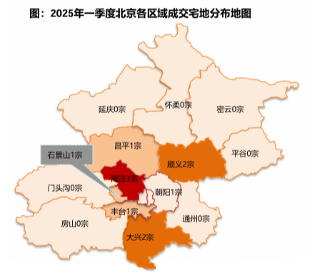

（3）土地成交价格

2025年一季度，在海淀朱房村、树村核心热点地块带动下，北京宅地整体成交楼面均价47266元/平方米，同比增长66%。溢价率方面，受海淀树村、朱房以及朝阳三间房高溢价地块的带动下，北京一季度宅地成交溢价率10.97%，同比提升3.84个百分点。但整体来看市场热度依然分化明显，成交的11宗地块中，4宗地块高溢价成交，同时其余7宗地块以底价成交。

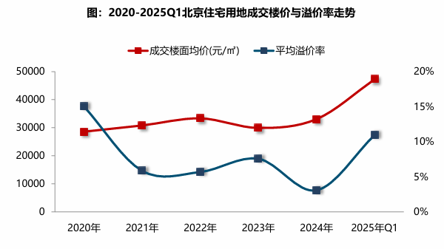

3.商品房住宅市场

（1）商品住宅供给状况

2025年一季度北京商品住宅（不含保障房）累计供应89万平方米，月均供应量居近几年同期低位。整体来看，伴随着存量库存的去化，房企入市积极性有所增强，2025年一季度供应量较去年四季度明显增加，但整体供应量较去年同期仍略有不足。具体来看，1月新增供应规模约24万平方米，环比增加近八成；2月受春节假期影响，新增供应规模不足5万平方米；3月，随着市场的逐步恢复，房企供应节奏有所加快，在和樾望雲、颐海澐颂、和樾玉鸣等高端改善项目积极入市带动下，新房供应量环比涨幅达1718%，但整体供应规模仍不及去年同期。累计来看，一季度北京商品住宅市场累计供应规模约为89万平方米，同比减少约11%，环比增加45%。

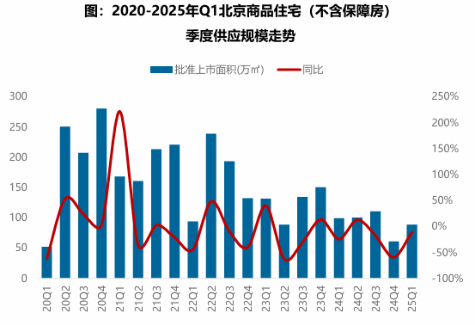

2025年一季度北京商品住宅（不含保障房）库存规模回落，出清周期持续下滑。截至3月底，北京商品住宅（不含保障房）库存量约为839万平方米，较去年同期减少13%；月度来看，伴随着供应量的下滑，北京商品住宅市场库存规模整体呈现出波动下滑的趋势，本月市场供求规模基本均衡，库存规模维持平稳。930新政后，市场平均去化速度明显加快，叠加库存规模的逐步回落，出清周期呈现出明显的下滑趋势，截止到3月去化周期降至19.7个月。随着全国两会释放更加强烈的维稳信号，市场信心将进一步稳固，预计二季度北京市场仍将保持较高的市场活跃度，带动库存规模及出清周期的回落，进一步缓解库存去化压力。

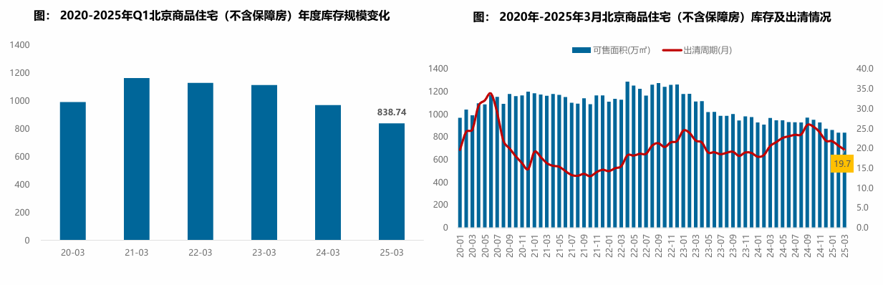

（2）商品住宅成交情况

1）成交量

受季节性因素的影响，2025年一季度北京新房市场活跃度较去年底有所下滑，一季度北京新房市场累计成交规模仅为122.87万平方米，环比下降30%，但市场活跃度较去年明显提升，成交量同比增加39%；分月度来看，受房企业绩冲刺节点影响，1月市场活跃度下滑，成交规模环比下滑；2月，在春节假期、自然日较少等多重因素影响下，市场活跃度季节性下滑，成交规模降至27万平方米左右；春节过后，高端改善项目积极入市、宅地市场局部高热为市场注入信心，带动市场积压需求持续释放，3月北京房地产市场热度快速回温，成交规模升至61万平方米，超过了去年四季度月均成交规模。同时，2025年两会政府工作报告首次将“稳住楼市”写进总体要求，同时指出调减房地产市场限制性措施，为市场传递了信心，而北京作为仍存楼市限购等政策的城市，预计后续将逐步落实因区施策、调减楼市限制性措施，释放刚需和改善型需求积极入市，带动市场活跃度的提升。

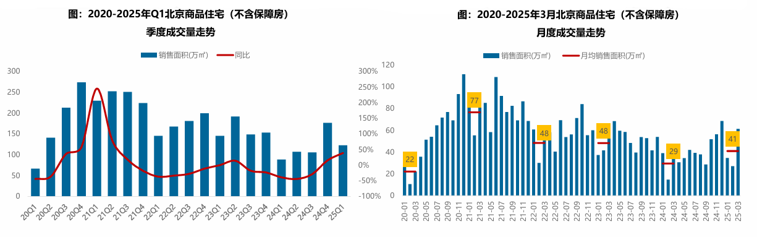

2）成交价格

A.成交价格

受结构性因素的影响，2025年一季度北京商品住宅价格累计涨幅居近几年同期高位。伴随着房地产市场的持续调整，房企拿地趋于理性谨慎，为提升房企拿地积极性，近年来主城核心区域推出了多宗优质地块，中高端改善产品入市量增加，导致北京楼市成交均价呈现出结构性上涨的趋势。整体来看，2025年一季度北京新建商品住宅价格指数为46079元/平方米，同比上涨1.81%；累计来看，一季度商品住房价格累计上涨1.10%，涨幅走扩，较去年同期扩大0.5个百分点 。

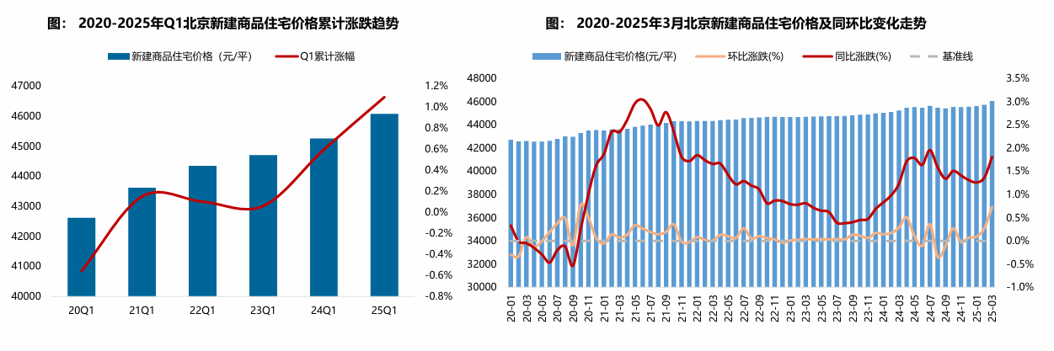

B. 成交结构

2025年一季度，90-200平方米面积段的刚改和改善型产品成交占比进一步提升，成交套数占比达72.0%，占比提升6.6个百分点，中低、高面积段产品成交占比均下滑；成交总价段在1200万以上的中高价位段产品成交占比明显增加，较去年同期增加5.3个百分点，中高、中低总价段产品成交占比下滑，其中500-1200万之间中高总价段产品成交占比下滑明显，较去年同期减少4.6个百分点；另外，100-800万之间产品仍为市场主力，成交占比为29%。

2025年一季度，和樾望雲、颐海澐颂、和樾玉鸣等高端改善项目入市，带动中高面积段和高总价产品成交占比出现明显的提升。主要原因一方面是入市项目中120-160平方米产品为主力户型；另一方面，入市项目区位优势较为明显，周边产业等配套资源丰富，市场需求支撑度较高，项目成交均价均超过了10万/平方米。

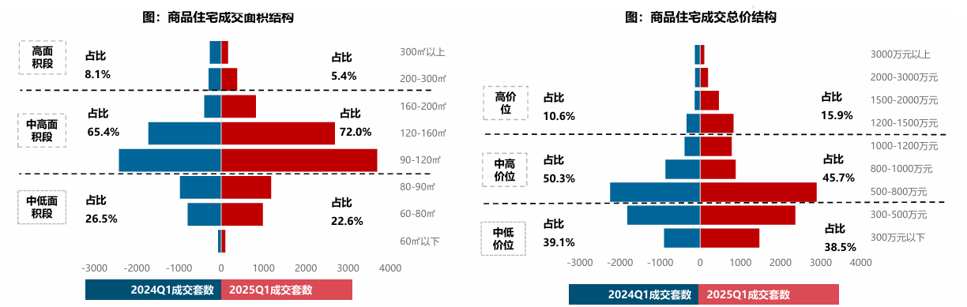

3）区域成交

从区域成交规模来看，近郊六区仍为市场成交主力区域，成交规模占比超五成。2025年一季度近郊六区成交64.22万平方米，占比达52.3%；其中，顺义、昌平累计成交占比均超10%。中心城区累计成交53.65万平方米，成交占比为43.7%，海淀和朝阳区成交规模居前列，成交占比居全市前两位。

从区域成交变化来看，中心城区成交规模明显增加、远郊区域同比下滑。其中，中心城区同比增加68%，海淀和西城区同比成倍增加，石景山区成交同比增加近四成，东城区成交规模同比明显下滑，但基数较小；近郊区域成交同比增加26%，门头沟区同比增幅近五倍，房山区、顺义区和通州区成交同比涨幅均超20%，昌平和大兴成交同比小幅减少；远郊区域成交规模同比减少10%，平谷区和延庆区成交同比领跌，跌幅均超40%。

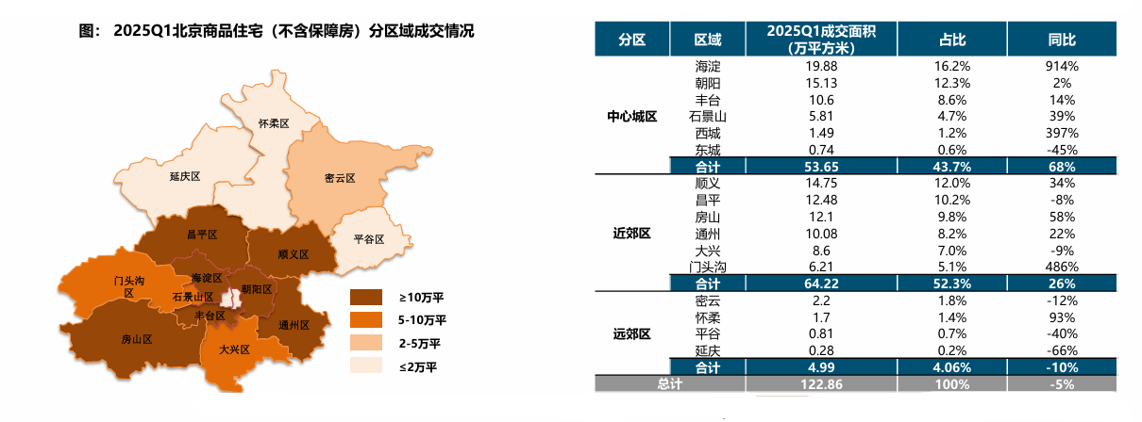

从成交价格来看，2025年一季度中心城区商品住宅（不含保障房）成交均价最高，整体均价超10万/平方米，其中东、西城成交均价均超12万元/平方米，远郊区整体成交均价最低，整体均价不足3万/平方米，其中密云区成交均价最低，一季度成交均价仅22509元/平方米。

从价格变化来看，2025年一季度中心城区成交均价同比上涨，近郊区、远郊区房价均有所下跌；其中，中心城区商品住宅成交均价同比上涨3%，海淀区成交均价同比领涨，涨幅达14%；近郊区域成交均价同比下跌4%，大兴区房价下跌明显，同比跌幅达18%；远郊区域成交均价同比下跌8%，密云和怀柔同比跌幅均超10%。

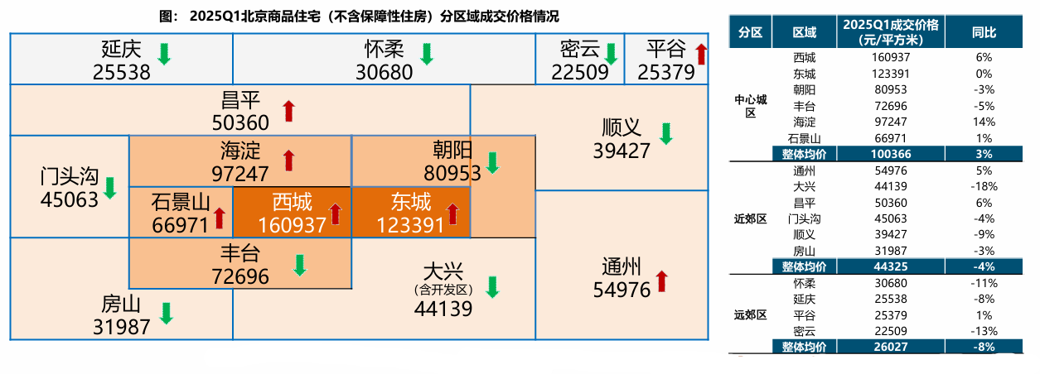

（3）存量房住宅市场

1）市场运行状况

2025年一季度北京存量房市场活跃度较高，累计成交4.36万套，同比增长31.9%。从月度趋势来看，2024年北京930楼市新政之后，北京存量房住宅网签量明显回升。2025年1/2月网签周期性回落后，3月再次冲高至1.9万套。

从统计局数据来看，2025年3月北京存量房价格环比上涨0.5%，至此，北京存量房已连续6个月环比上涨或持平。较去年四季度相比，一季度北京存量房价格涨幅有所收窄。4月北京存量房挂牌增加，同时学区置换需求下滑，短期部分房龄较老的房源仍面临较大的去化压力，预计后续市场仍会延续以价换量的走势。

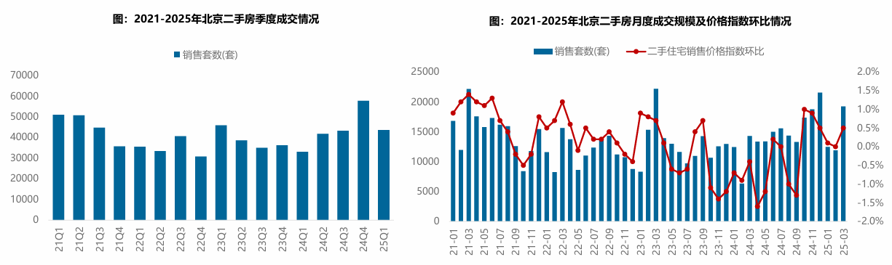

2）各区县统计

分区域来看，2025年一季度朝阳区存量房成交规模较大，成交规模朝100万平方米，居各区第一位；海淀、丰台、昌平、大兴成交规模均超30万平方米，成交规模居第二梯队；远郊的平谷、怀柔、延庆以及近郊的门头沟存量房市场活跃度相对较低，成交规模均不足10万平方米。

从同比变化来看，2025年一季度北京各区存量房成交规模同比均有所增长，其中，朝阳、海淀、东城同比增幅均超40%。成交价格方面，一季度西城区成交价格最高，达115735元/平方米；其次为东城区，为99306元/平方米。

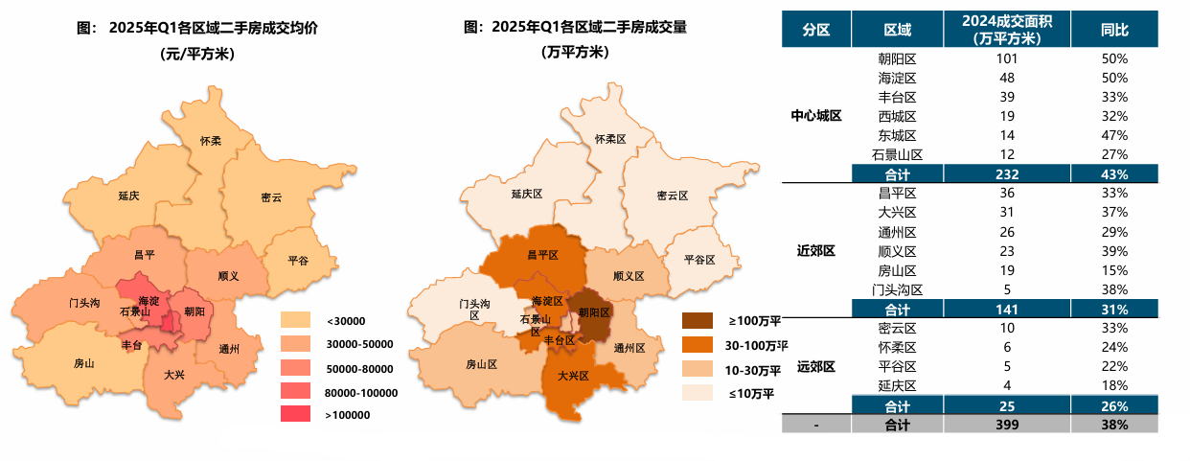

2025年一季度，北京新房市场持续调整，成交套数1.04万套，同比下降15.2%；与新房相比，存量房市场活跃，一季度成交套数4.36万套，同比增长31.9%。

成交结构来看，2025年一季度北京存量房与新房成交套数比值为4.21，存量房成交套数占比为81%，为近几年季度新高，存量房对新房客户分流进一步提升。

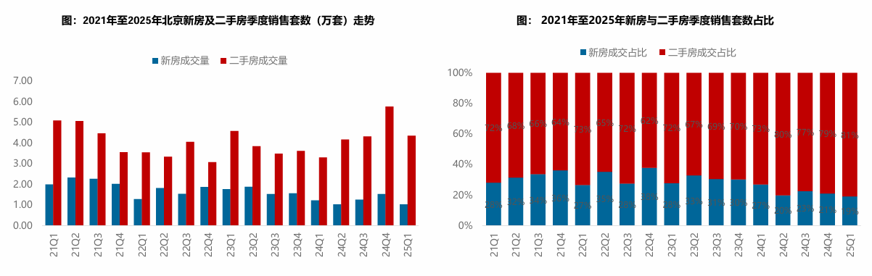

4.产业政策

**全国：**

2024年4月30日中共中央政治局召开会议。会议分析研究当前经济形势和经济工作。在房地产方面，会议强调，要持续防范化解重点领域风险。继续坚持因城施策，压实地方政府、房地产企业、金融机构各方责任，切实做好保交房工作，保障购房人合法权益。要结合房地产市场供求关系的新变化、人民群众对优质住房的新期待，统筹研究消化存量房产和优化增量住房的政策措施，抓紧构建房地产发展新模式，促进房地产高质量发展。要深入实施地方政府债务风险化解方案，确保债务高风险省份和市县既真正压降债务、又能稳定发展。要持续推动中小金融机构改革化险，多措并举促进资本市场健康发展。

2024年6月20日，住房城乡建设部召开视频会议，部署收购已建成存量商品房用作保障性住房的工作。会议要求县级以上城市根据本地房地产市场情况，综合考虑保障性住房需求和商品房库存，按照“政府主导、市场化运作”的原则，自主决策、自愿参与。会议强调，要坚持以需定购，准确摸清需求，合理确定可用作保障性住房的商品房房源。同时，要规范实施，防范风险，确保收购的房源户型、价格、位置合适。此外，要充分利用金融支持政策，确保资金平衡和项目可持续。

2024年7月，中国共产党第二十届三中全会审议通过《中共中央关于进一步全面深化改革、推进中国式现代化的决定》，其中部署了房地产发展改革路径。《决定》提出“要统筹好发展和安全，落实好防范化解房地产、地方政府债务、中小金融机构等重点领域风险的各项目举措。加快建立租购并举的住房制度，加快构建房地产发展新模式。加大保障性住房建设和供给，满足工薪群体刚性住房需求。支持城乡居民多样化改善性住房需求。充分赋予各城市政府房地产市场调控自主权，因城施策，允许有关城市取消或调减住房限购政策、取消普通住宅和非普通住宅标准。盘活存量土地和低效用地。改革房地产开发融资方式和商品房预售制度。完善房地产税收制度。”

2024年7月30日，中共中央政治局召开会议，分析研究当前经济形势，部署下半年经济工作。会议为房地产市场的未来走向奠定重要基调。会议强调，要持续防范化解重点领域风险。要落实好促进房地产市场平稳健康发展的新政策，坚持消化存量和优化增量相结合，积极支持收购存量商品房用作保障性住房，进一步做好保交房工作，加快构建房地产发展新模式。要完善和落实地方一揽子化债方案，创造条件加快化解地方融资平台债务风险。要统筹防风险、强监管、促发展，提振投资者信心，提升资本市场内在稳定性。

2024年9月26日，中共中央政治局召开会议，分析研究当前经济形势，部署下一步经济工作。会议对房地产政策进行了重点部署，首次提出要“促进房地产市场止跌回稳”，强调稳定房地产市场对宏观经济的重要性。具体措施包括：一、商品房建设：严控增量、优化存量、提高质量，意味着未来土地和住房供应将结合城市实际需求，不能盲目扩大。二、住房限购政策：调整住房限购政策，降低存量房贷利率，以提振市场信心。三、项目贷款：加大“白名单”项目贷款投放力度，支持盘活存量闲置土地。四、政策完善：抓紧完善土地、财税、金融等政策，推动构建房地产发展新模式。会议的积极信号表明，财政和货币政策将加力稳经济，有助于稳定居民收入预期，对房地产市场产生积极影响。

2024年12月11日至12日，2024年中央经济工作会议举行。会议总结2024年经济工作，分析当前经济形势，部署2025年经济工作。会议提出“持续用力推动房地产市场止跌回稳，加力实施城中村和危旧房改造，充分释放刚性和改善性住房需求潜力。合理控制新增房地产用地供应，盘活存量用地和商办用房，推进处置存量商品房工作。推动构建房地产发展新模式，有序搭建相关基础性制度。”“统筹推进新型城镇化和乡村全面振兴，促进城乡融合发展。” 可以预见，未来我国房地产市场在稳的基础上，将朝着止跌回稳、控制供应、盘活存量、构建发展新模式的路径更为明确和坚定。在统筹好总供给和总需求关系的同时，以更好更优的“组合拳”政策全面提高房地产市场资源配置效率。

2024年12月24日至25日，全国住房城乡建设工作会议在北京召开。会议系统总结2024年工作，部署进一步全面深化住房城乡建设领域改革，明确2025年重点任务，奋力推进住房城乡建设事业高质量发展。会议强调，2025年的工作要重点抓好5大板块22个方面工作。一、从着力释放需求和着力改善供给两方面，持续用力推动房地产市场止跌回稳。二、从着力优化和完善住房供应体系、推动建立要素联动新机制、大力推进商品住房销售制度改革、加快建立房屋全生命周期安全管理制度和完善房地产全过程监管五个方面，推动构建房地产发展新模式。三、从建立城市体检和城市更新一体化推进机制、建立可持续的城市更新模式和政策法规、谋划实施一批城市更新改造项目、构建城市管理新模式和以“新城建”为引擎打造高水平“数字住建”五个方面，大力实施城市更新。四、从全面深化建筑业改革、以更高质量的制度供给激发活力、整体提升工程建设标准、支持打造形成现代化建筑产业链和把绿色建筑培育发展成新的经济增长点五个方面，打造“中国建造”升级版。五、从提高住宅建设标准、构建支持住房品质提升的制度体系、支持房企打造好房子样板、推进老旧住宅更新改造和大力实施物业服务质量提升行动五个方面，建设安全、舒适、绿色、智慧的好房子。

2025年3月5日全国两会召开。关于房地产的定调，政府工作报告延续了去年底中央经济工作会议基调，在2025年政府工作任务“有效防范化解重点领域风险,牢牢守住不发生系统性风险底线”中确立了“持续用力推动房地产市场止跌回稳”的政策目标，并从需求不断加力、供给持续调整、风险防范化解和行业长远发展四个方面给出了大段论述。

**北京：**

2024年6月26日，北京市住房和城乡建设委员会、中国人民银行北京市分行、国家金融监督管理总局北京监管局、北京住房公积金管理中心联合发布《关于优化本市房地产市场平稳健康发展政策措施的通知》。《通知》明确实施调整商业性个人住房贷款最低首付款比例和利率下限，调整住房公积金个人住房贷款最低首付款比例，支持多子女家庭改善性住房需求，提高购买绿色建筑、装配式建筑或者超低能耗建筑的住房公积金贷款额度，组织开展住房“以旧换新”活动等政策措施。

2024年7月31日，北京市住房和城乡建设委员会、中国人民银行北京市分行、国家金融监督管理总局北京监管局、北京住房公积金管理中心联合发布《关于印发北京市住房租赁押金托管和租金监管暂行办法的通知》。《通知》明确将承租他人住房从事转租的住房租赁企业收取的租金纳入监管，押金应当按照住房租赁合同约定的押金支付时间、金额存入用于押金托管的账户。住房租赁合同约定预收租金数额超过3个月租金的，全部租金应当按合同约定的租金支付时间、金额存入用于租金监管的账户。承租人可通过住房租赁合同备案编号等信息查询账户余额。该办法将于2024年10月1日起施行。

2024年9月30日，北京市多部门联合发布《关于进一步优化调整本市房地产相关政策的通知》，自10月1日起实施一系列措施，包括降低存量房贷利率、下调个人住房贷款最低首付款比例、加大住房公积金贷款支持力度、调减非京籍家庭购房社保或个税缴纳年限、调整通州区住房限购政策与全市统一、取消普通住房和非普通住房标准、加快构建房地产发展新模式等。此次政策调整充分发挥了地方政府调控自主权，落实了党中央“止跌回稳”的工作导向，将对四季度楼市政策的消化和市场提振产生积极影响，并预示着更多鼓励性政策的出台。

2024年11月18日，北京市住房和城乡建设委员会、北京市财政局、国家税务总局北京市税务局联合发布《关于取消普通住房标准有关事项的通知》，取消了普通住房和非普通住房的划分标准。根据新政策，个人出售持有2年及以上的住房将免征增值税，而持有不足2年的住房则需按5%的税率缴纳增值税。在契税方面，北京市与全国统一，对个人购买家庭唯一住房，面积140平方米及以下的按1%税率征收契税，超过140平方米的按1.5%征收；对于家庭第二套住房，面积140平方米及以下的按1%征收，超过140平方米的按2%征收。

2024年11月29日，北京市规划和自然资源委员会发布《关于城市更新项目土地价款核定缴纳的若干措施》，从土地价格的角度鼓励和规范市场主体在符合规划和本市产业政策的前提下，对存量土地资源更新利用，提高土地要素配置的精准性和利用效率，推动城市更新项目落地实施。文件综合考虑城市更新项目的土地取得成本、公共要素贡献等因素，从保障性租赁住房建设、危旧楼房改建、公共设施建设、产业类城市更新、地下空间开发利用、用地功能混合使用、出让土地使用权延期等七大方面提出了土地价款核定缴纳的措施,充分激发多元主体的更新意愿，推动城市更新项目落地实施。

2025年2月12日，北京市规划和自然资源委员会发布《关于印发〈北京市平原多点地区“好房子”规划管理相关技术要点（试行）〉的通知》，旨在提升住房品质，满足多样化居住需求。主要内容包括：允许按需设置封闭或开敞阳台，面积不超过套内建筑面积的10%；鼓励在140平方米以上住宅设置挑空空间；合理利用底层架空空间作为公共活动区域；设置开敞式风雨连廊以方便居民活动；增配邻里共享公共空间，提供便民服务；允许跨城市支路空间利用以优化布局；建筑高度可局部上浮以形成错落天际线；鼓励使用高品质材料提升立面品质。这些措施适用于顺义、大兴、亦庄、昌平、房山等平原多点地区，城市副中心可参照执行

5.未来市场预期

展望未来，北京市住宅市场将进入一个以"稳"为主基调、结构性分化显著的新发展阶段。2025年市场走势将高度依赖政策导向与宏观经济环境。在"房住不炒"的总体定位下，预计调控政策仍将保持连续性，但可能存在针对刚需和改善性需求的精准微调，如适度下调房贷利率等。这种政策环境将支撑市场整体趋稳，核心城区优质资产价格将保持较强韧性，而远郊区域则可能继续面临去化压力。值得关注的是，随着保障性住房体系的持续完善，市场供需结构正在发生深刻变化，各类保障性住房的加速入市将在一定程度上分流商品住宅市场需求，促使住宅市场向更加健康、可持续的方向发展。

**（二）估价对象所在区域相应用途房地产市场状况**

1.区域概况

北京通州区，[北京市](https://baike.baidu.com/item/%E5%8C%97%E4%BA%AC%E5%B8%82/126069?fromModule=lemma_inlink)辖区、北京市城市副中心 ，是[北京市人民政府](https://baike.baidu.com/item/%E5%8C%97%E4%BA%AC%E5%B8%82%E4%BA%BA%E6%B0%91%E6%94%BF%E5%BA%9C/8249521?fromModule=lemma_inlink)所在地，位于位于北京市东南部，[京杭大运河](https://baike.baidu.com/item/%E4%BA%AC%E6%9D%AD%E5%A4%A7%E8%BF%90%E6%B2%B3?fromModule=lemma_inlink)北端，地处北京长安街延长线东端，是京杭大运河的北起点、首都北京的[东大门](https://baike.baidu.com/item/%E4%B8%9C%E5%A4%A7%E9%97%A8?fromModule=lemma_inlink)。区域地理坐标北纬39°36′至40°02′，东经116°32′至116°56′，东西宽36.5千米，南北长48千米，面积906平方千米，西临[朝阳区](https://baike.baidu.com/item/%E6%9C%9D%E9%98%B3%E5%8C%BA/2134?fromModule=lemma_inlink)、[大兴区](https://baike.baidu.com/item/%E5%A4%A7%E5%85%B4%E5%8C%BA?fromModule=lemma_inlink)，北与[顺义区](https://baike.baidu.com/item/%E9%A1%BA%E4%B9%89%E5%8C%BA?fromModule=lemma_inlink)接壤，东隔潮白河与[河北省](https://baike.baidu.com/item/%E6%B2%B3%E5%8C%97%E7%9C%81/153775?fromModule=lemma_inlink)[三河市](https://baike.baidu.com/item/%E4%B8%89%E6%B2%B3%E5%B8%82/10175891?fromModule=lemma_inlink)、[大厂回族自治县](https://baike.baidu.com/item/%E5%A4%A7%E5%8E%82%E5%9B%9E%E6%97%8F%E8%87%AA%E6%B2%BB%E5%8E%BF/1448291?fromModule=lemma_inlink)、[香河县](https://baike.baidu.com/item/%E9%A6%99%E6%B2%B3%E5%8E%BF/4988112?fromModule=lemma_inlink)相连，南和[天津市](https://baike.baidu.com/item/%E5%A4%A9%E6%B4%A5%E5%B8%82/213824?fromModule=lemma_inlink)[武清区](https://baike.baidu.com/item/%E6%AD%A6%E6%B8%85%E5%8C%BA/3841146?fromModule=lemma_inlink)、河北省[廊坊市](https://baike.baidu.com/item/%E5%BB%8A%E5%9D%8A%E5%B8%82/11156719?fromModule=lemma_inlink)交界。紧邻北京中央商务区（CBD），西距国贸中心13千米，北距[首都机场](https://baike.baidu.com/item/%E9%A6%96%E9%83%BD%E6%9C%BA%E5%9C%BA/646894?fromModule=lemma_inlink)16千米，东距[塘沽港](https://baike.baidu.com/item/%E5%A1%98%E6%B2%BD%E6%B8%AF/6606892?fromModule=lemma_inlink)100千米，素有“一京二卫三通州”之称，是环渤海经济圈中的核心枢纽部位。 区属大陆性季风气候区，受冬、夏季风影响，形成春季干旱多风、夏季炎热多雨、秋季天高气爽、冬季寒冷干燥的气候特征。截至2021年，通州区下辖11个街道、10个镇、1个民族乡，区政府驻潞源街道 。截至2021年，通州区常住人口184.3万人。

北京经济技术开发区位于北京市东南部，北临南五环，京沪高速穿区而过，距离首都机场25公里，距离天津港140公里，距离北京大兴国际机场35公里，距离雄安新区110公里，处在首都经济圈核心位置，是京津城市轴的支点。亦庄新城规划范围包括现阶段开发区范围、综合配套服务区（旧宫镇、瀛海地区、亦庄地区）、台湖高端总部基地、光机电一体化基地、马驹桥镇区、物流基地、金桥科技产业基地和两块预留地，以及长子营、青云店、采育功镇工业园，其中现阶段开发区面积约66平方公里（功能区范围约60平方公里），开发区外大兴部分面积约83平方公里，开发区外通州部分面积约76平方公里。按照行政辖区划分，大兴部分面积约131.5平方公里，通州部分面积约93.5平方公里。2022年，全年完成地区生产总值2456.4亿元，增长6%；完成工业产值5371.2亿元，增长5.7%；完成固定资产投资980亿元，同比增长9.2%；完成地方级收入372.4亿元，同比增长2.7%，同口径增长9.4%。四大主导产业保持全市引领地位，2022年，新一代信息技术产业全市占比32.6%、高端和智能网联汽车产业全市占比63.2%、生物医药和大健康产业全市占比47.9%、机器人和智能装备产业全市占比23.9%。主要指标均好于预期，增速均高于全国平均水平，在全市处于领先位置，有力服务全市经济稳增长大局。

2.商品房住宅租赁市场

（1）供应情况

北京市“十四五”期间保障性租赁住房筹集任务40万套，截至2024年10月末，全市已累计建设筹集保租房34.6万套。在过去的三年中，北京市共发布8批次保障性租赁住房项目认定公示。累计公示项目95个，合计供给规模约12.75万间。

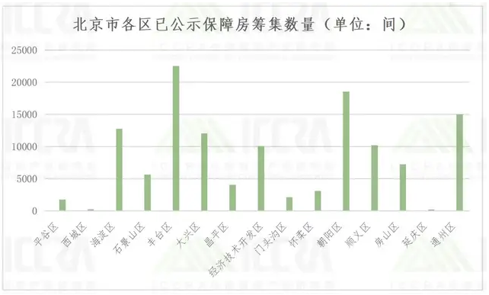

信息来源：ICCRA整理

北京市租赁住房专项用地以集体经营性建设用地为主，在资产证券化方面尚有诸多障碍需突破。这也从一定程度上制约了北京市租赁式社区产品类型的发展。在所有已公示的保租房项目中，房间规模在950间以上的项目共有41个，合计提供房源近10万间，占全部公示项目供给量的80%。从供给项目数量看，丰台区、大兴区、经济技术开发区、海淀区和通州区是未来租赁式社区集中的几个区域。已入市房间规模在950间以上的项目13个，合计房间规模2.8万间，占全部已入市保租房供给规模的54%。

除已公示的8批次保租房项目外，处在建设或改造期的保租房项目供给还有20万间以上。另一方面，市场化租赁住房项目也在持续新增。据ICCRA调研统计，已知北京市未来2-3年市场化租赁住房项目供给约有61个，可提供房源约6.4万间。新增房源多集中于已规划的产业聚集区，如大兴区、通州区、朝阳区、海淀区与、丰台区等。

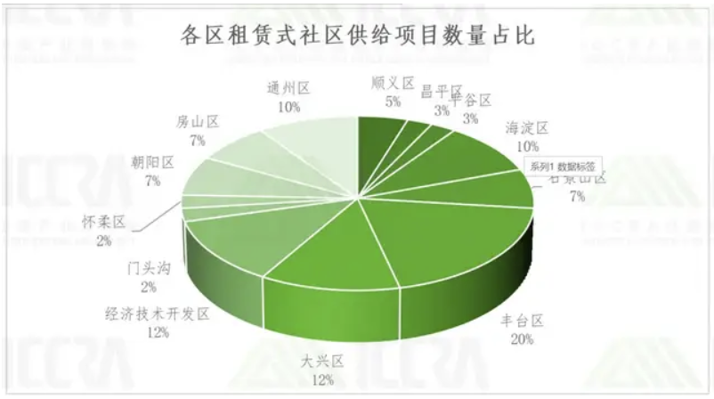

信息来源：ICCRA整理

截至2024年12月底，经调整统计口径下，北京机构化集中式租赁住房规模为113,690间，同比增长8%。就项目聚集程度看，集中式租赁住房呈现广域覆盖、向外递减的特点。中心城区项目聚集度较高，但单体项目规模较小，因此区域总体房源规模方面处于中等水平。由近郊到远郊，项目聚集度递减，到了地理位置相对偏远的区域则仅有项目零星分布。北京东南部，特别是四环至五环区域是目前集中式租赁住房房间规模供给最大的区域。已开业租赁式社区多布局于此，进一步推升了这些区域的供应量。

按产品类型来看，青年公寓占比最高，以56,920间的规模占到了总量的50%。其次为租赁式社区产品，共计36,351间，在总量中占比超过三成。北京住房租赁市场中，高端公寓和宿舍型公寓的规模占比分别为11%和7%。

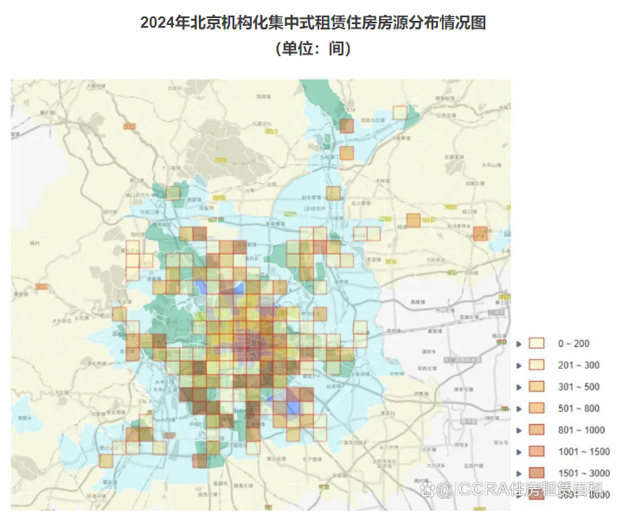

（2）保障性租赁住房经营情况

截至2024年11月末，北京市保障性租赁住房投入运营项目40个，可提供房源约5.22万间。其中部分项目定向供给企事业单位或由相关政府部门配租，如怀柔区星悦澜湾家园面向北京电影学院怀柔校区教职工租赁。完全市场化运营保租房项目占比约70%，平均出租率超90%，与较2023年年末基本持平；日均租金3.3元/平米，较2023年年末市场化保租房项目平均租金同比下降7.8%。

从各区保租房日均租金水平看，保租房选址与产业聚集区的距离、保租房供给量等因素均会影响租金水平。对比海淀区和朝阳区保租房的情况，会发现海淀区已入市保租房社区临近科技园等产业聚集区，且目前入市项目相对较少，日均租金超过4.5元/平米。而朝阳区保租房社区项目与产业聚集地距离较远，且需区间交通接驳才能触达轨道交通，加之平急两用项目租金水平的影响，朝阳区保租房日均租金不到3元/平米。石景山区保租房供给量较小且具有轨道交通牵引优势，日均租金也达到4元/平米以上，因此石景山区近期吸引众多投资机构目光。

综上，北京市保障性租赁住房在营项目呈日均租金坪效小幅下降，出租率保持稳定的状态。

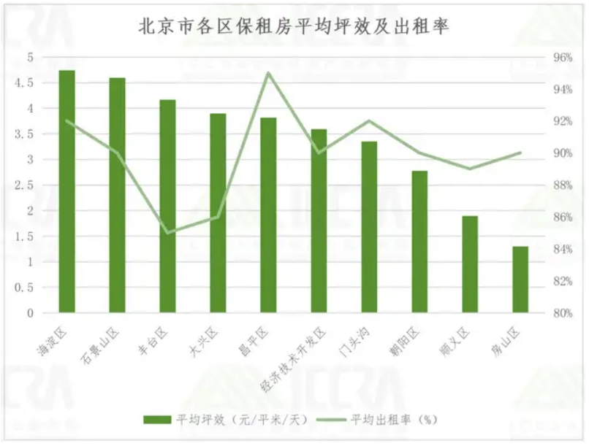

信息来源：ICCRA整理

（3）二手住宅租赁情况

北京市二手住宅租金水平呈缓慢下降趋势，2024年12月，北京市二手住宅平米租金为85.47元/m·月，环比下降1.12%，同比下降5.46%；套均租金为9008元/套·月，环比下降1.06%，同比下降5.14%。

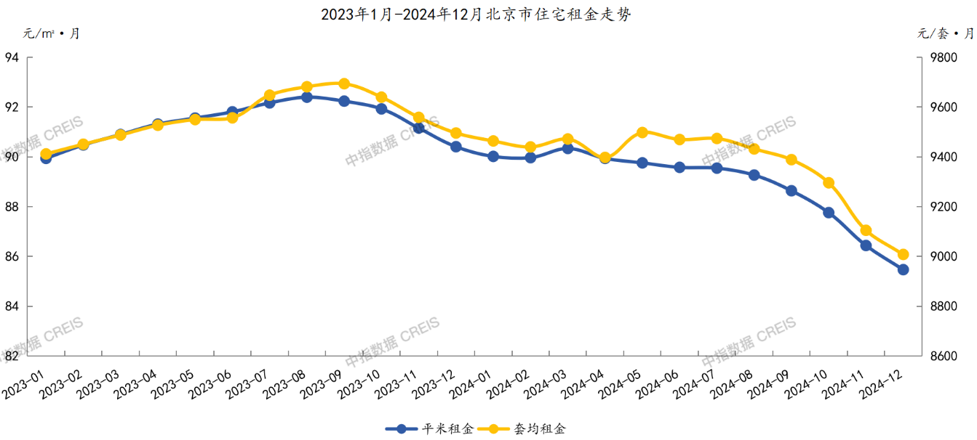

信息来源：中指数据整理

## 三、最高最佳利用分析

所谓最高最佳使用是指房地产估价要以房地产的最高最佳使用为前提。最高最佳使用是估价对象的一种最可能的使用,这种最可能的使用是法律上允许、技术上可能、经济上可行，经过充分合理的论证，并能给估价对象带来最高价值的使用。它主要体现在以下几个方面:

**（一）法律上允许（规划及相关政策法规许可）**

法律上允许即不受现时使用状况的限制，而依照法律规章、规划发展方向，按照其可能的最优用途进行估价。

根据估价委托人介绍及《保障性租赁住房项目认定书》[京保租认定（2023）26号]，韶华颂B区项目为保障性租赁住房（公寓型），法律上允许。

**（二）技术上可能**

技术上可能即不能把技术上无法做到的使用当作最高最佳使用，要按照房屋建筑工程方面的技术要求进行估价。

估价对象为钢混结构的高层建筑物。估价对象建筑结构、功能、造型、立面效果、建筑材料和设备选用、施工技术等方面，在目前的施工技术上均能满足要求。

**（三）经济上可行**

经济上可行即估价结果应是各种可能的使用方式中，以经济上有限的投入而能获得最大的收益的使用方式的估价结果。估价对象目前用途、设定产权合法、建造标准技术上能满足要求，并且其收入现值大于支出现值，具有经济可行性。

**（四）价值最大化**

价值最大化即在所有具有经济可行性的使用方式中，能使估价对象价值达到最大的使用方式，才是最高最佳的使用方式。估价对象用途为保障性租赁住房（公寓型），实际拟用作保障性租赁住房，,其使用方式以满足法律上许可、技术上可能、经济上可行为前提条件，经过论证可使估价对象价值得到最大化。

**（五）使用前提说明与分析**

估价对象设定作为已建成建筑物，应以保持现状作为前提，即认为保持现状最为有利时，应以保持现状为前提条件进行估价。现状应予保持的是：现状房地产的价值大于重新立项新建房地产的价值减去拆除现有建筑物的费用及建造新建筑物的费用之后的余额。根据目前房地产市场状况并结合开发经验，以保持现状最为有利。

综上所述，我们认为估价对象用途为保障性租赁住房（公寓型）为其最高最佳使用途径。

## 估价方法适用性分析

由于本次评估是为估价委托人了解估价对象项目市场租金水平提供参考依据，因此我们在认真分析研究估价对象的相关资料，并通过对邻近地区同类物业调查的基础上，根据《房地产估价规范》（GB/T 50291-2015），选用比较法为主方法进行估价，进而确定估价对象市场租金价格水平。

**（一）估价思路**

本次选用比较法对估价对象的市场租金水平进行测算，具体测算思路如下：

1.首先确定估价对象标准房。根据估价对象房源表，整理房源如下：

|  |  |  |  |  |  |
| --- | --- | --- | --- | --- | --- |
| 户型 | 房型 | 建筑面积区间 | 朝向 | 套数 | 建筑面积（㎡） |
| 一室一厅 | A-1 | 38.9㎡ | 西 | 22 | 855.8 |
| A-2a | 40.42㎡ | 北 | 12 | 485.04 |
| A-2b | 42.38㎡共计6套、43.08㎡共计6套 | 北 | 12 | 512.76 |
| A-3 | 44.91㎡ | 东 | 55 | 2470.05 |
| A-4 | 46.88㎡ | 东 | 22 | 1031.36 |
| 三室二厅 | B-1 | 56.85㎡共计44套，57.08㎡共计11套 | 西 | 55 | 3129.28 |
| B-3 | 71.38㎡共计23套，72.11㎡共计5套 | 南 | 28 | 2002.29 |
| B-4 | 73.19㎡共计6套，73.31㎡共计11套 | 南、西南 | 17 | 1245.55 |
| 四室两厅 | B-5 | 85.97㎡ | 西 | 11 | 945.67 |
| 合计 | | | | 234 | 12677.8 |

标准房是指参照保障性租赁住房项目的建筑类型、结构、户型（含面积）、装饰装修、设施设备、家具家电、楼层、朝向等指标进行分类，分别设定的具有代表性的房屋。

标准房指标设定时，结构、装饰装修、设施设备、家具家电等房屋状况，按保障性租赁住房项目各建筑类型中数量占比最大的户型确定；楼层、朝向状况，按被评估户型的最优条件确定，选取标准房如下：

|  |  |
| --- | --- |
| 项目名称 | A-3 |
| 建筑面积（㎡） | 44.91 |
| 户型 | 一居室 |
| 楼层 | 高楼层 |
| 朝向 | 东 |
| 装修 | 精装修 |

2.在估价对象周边区域选取适当数量公寓项目，结合估价机构市场调查，选取可比项目。

3.将所选可比项目与评估对象家庭式公寓标准房进行比较，进行区位状况调整和实物状况调整，计算各可比实例比准租金，得到估价对象家庭式公寓标准房租金水平。

4.对估价对象标准房进行面积、户型、朝向等修正，得到估价对象其他户型的租金水平。

**（二）估价方法**

比较法，是在求取估价对象房地产市场租金水平时，根据替代原则，将估价对象与在较近时期内已发生交易的类似房地产租赁交易实例进行对照比较，并依据后者已知的价格，参照该房地产的交易情况、期日、区域及实物状况的差别，修正得出估价对象房地产市场租金水平的方法。本次估价采用比较法思路评估租金价格水平。

1.采用比较法的理由：

估价对象所处区域近期有较多的相同用途物业的出租案例，且交易时间与价值时点接近，故适宜采用比较法进行租赁价格评估；同时有所在区域公寓出租的公开信息，可通过因素修正得出估价对象所在区域公寓租赁价格水平。 同时，通过区域因素修正得出估价对象相邻或相似区域公寓租赁价格水平。

2.不采用成本法、假设开发法、收益法的理由：

（1）成本法和假设开发法可评估房地产市场价值，但不适于租赁价格的评估。

（2）收益法适用于有现实收益或潜在收益的土地或房地产估价。估价对象用途设定为保障性租赁住房，能对外出租，为收益性物业，估价对象虽具有潜在租金收益，租金水平也相对稳定，而由于受到国人传统的购房理念以及固定资产投资、保值需求等的影响，目前估价对象所在区域同类商品房公寓业态租售比差距较大， 采用房屋交易价格测算出的房屋租金不能反映正常的市场租金水平，故未采用收益法。

**（三）估价方法公式**

比较法计算公式为：

待估房地产租赁价格＝可比实例房地产租赁价格×（待估房地产交易情况指数/可比实例交易情况指数）×（待估房地产交易日期房地产价租赁格指数/可比实例交易日期房地产租赁价格指数）×（待估房地产项目类型指数/可比实例项目类型指数）…×（待估房地产区域状况条件指数/可比实例房地产区域状况条件指数）×（待估房地产实物状况条件指数/可比实例房地产实物状况条件指数）

具体步骤如下：

1. 选择可比案例

选择比较案例时，应符合以下要求（与待估房地产比较）

1）用途相同

2）属于正常交易

3）房地产状况各因素相近

4）价值时点接近

5）统一价格基础

1. 进行交易情况、交易日期、项目类型、房地产状况等因素修正
2. 求取估价对象比准价格

## 五、估价测算过程

**（一）基准户型选取**

1. 根据估价对象房源表，整理房源如下：

|  |  |  |  |  |  |
| --- | --- | --- | --- | --- | --- |
| 户型 | 房型 | 建筑面积区间 | 朝向 | 套数 | 建筑面积（㎡） |
| 一室一厅 | A-1 | 38.9㎡ | 西 | 22 | 855.8 |
| A-2a | 40.42㎡ | 北 | 12 | 485.04 |
| A-2b | 42.38㎡共计6套、43.08㎡共计6套 | 北 | 12 | 512.76 |
| A-3 | 44.91㎡ | 东 | 55 | 2470.05 |
| A-4 | 46.88㎡ | 东 | 22 | 1031.36 |
| 三室二厅 | B-1 | 56.85㎡共计44套，57.08㎡共计11套 | 西 | 55 | 3129.28 |
| B-3 | 71.38㎡共计23套，72.11㎡共计5套 | 南 | 28 | 2002.29 |
| B-4 | 73.19㎡共计6套，73.31㎡共计11套 | 南、西南 | 17 | 1245.55 |
| 四室两厅 | B-5 | 85.97㎡ | 西 | 11 | 945.67 |
| 合计 | | | | 234 | 12677.8 |

标准房是指参照保障性租赁住房项目的建筑类型、结构、户型（含面积）、装饰装修、设施设备、家具家电、楼层、朝向等指标进行分类，分别设定的具有代表性的房屋。

标准房指标设定时，结构、装饰装修、设施设备、家具家电等房屋状况，按保障性租赁住房项目各建筑类型中数量占比最大的户型确定；楼层、朝向状况，按被评估户型的最优条件确定，选取标准房如下：

|  |  |
| --- | --- |
| 项目名称 | A-3 |
| 建筑面积（㎡） | 44.91 |
| 户型 | 一居室 |
| 楼层 | 高楼层 |
| 朝向 | 东 |
| 装修 | 精装修 |

（二） 比较法测算过程

根据评估专业人员所掌握的市场资料，采用房地产交易中的替代原则，选取与估价对象类似用途的案例，并分别进行交易情况、市场状况、项目类型、房地产状况（区位、实物）的修正和调整。

1.选取案例并作因素条件说明

通过对北京市公寓市场的调查，选取近期同一供需圈内邻近地区的三个租赁案例进行比较。

案例1：

•项目名称：合生世界村

•项目坐落： 北京市通州区马驹桥环景路

•用途：住宅

•交易时间：2025年4月

可比实例1所在区域周边2公里内有珠江逸景家园、合生世界花园、通州温馨家园、东亚瑞晶苑，居住小区规模较大，入住率较好，综合评价居住区成熟度较好；周边500米内有主干道——漷马路，周边500米内有通28路、通54路、通68路、821路、826路、975路等公交线路途径并设立站点；周边2公里范围内有新南聚彩荟、合悦超市、永辉超市等商业场所；马驹桥金桥小学、马驹桥镇中心小学、世界村幼儿园等教育机构；北京同世堂中医、马驹桥社区卫生服务中心等医疗机构；有中国工商银行、中国银行等金融网点，公共配套设施状况较好；周边有新凤河、宏仁公园等自然景观，自然与人文环境一般；项目有物业公司管理，物业服务保障较好；朝向为西北向，建筑面积为63.81平方米，loft四居室，楼层为低楼层，楼栋外观成新度73%，公共区域为精装修，室内为精装修，无家具家电。交易价格为64.17元/平方米·月（不含物业费、取暖费）（数据来源：链家网）。

案例2：

•项目名称： 合生世界花园

•项目坐落： 北京市通州区景盛北一街

•用途：住宅

•交易时间：2025年4月

可比实例2所在区域周边2公里内有珠江逸景家园、合生世界村、通州温馨家园、东亚瑞晶苑，居住小区规模较大，入住率较好，综合评价居住区成熟度较好；周边500米内有主干道——漷马路，周边500米内有通28路、通54路、通68路、821路、826路、975路等公交线路途径并设立站点；周边2公里范围内有新南聚彩荟、合悦超市、永辉超市等商业场所；马驹桥金桥小学、马驹桥镇中心小学、世界村幼儿园等教育机构；北京同世堂中医、马驹桥社区卫生服务中心等医疗机构；有中国工商银行、中国银行等金融网点，公共配套设施状况较好；周边有宏仁公园、海子墙公园等自然景观，自然与人文环境一般；项目有物业公司管理，物业服务保障较好；朝向为北向，建筑面积为57.36平方米，loft二居室，楼层为低楼层，楼栋外观成新度73%，公共区域为精装修，室内为精装修，配备家具、家电，功能正常，质量有保证。交易价格为70.84元/平方米·月（不含物业费、取暖费）（数据来源：链家网）。

案例3：

•项目名称： 合生世界花园

•项目坐落： 北京市通州区景盛北一街

•用途：住宅

•交易时间：2025年4月

可比实例3所在区域周边2公里内有珠江逸景家园、合生世界村、通州温馨家园、东亚瑞晶苑，居住小区规模较大，入住率较好，综合评价居住区成熟度较好；周边500米内有主干道——漷马路，周边500米内有通28路、通54路、通68路、821路、826路、975路等公交线路途径并设立站点；周边2公里范围内有新南聚彩荟、合悦超市、永辉超市等商业场所；马驹桥金桥小学、马驹桥镇中心小学、世界村幼儿园等教育机构；北京同世堂中医、马驹桥社区卫生服务中心等医疗机构；有中国工商银行、中国银行等金融网点，公共配套设施状况较好；周边有宏仁公园、海子墙公园等自然景观，自然与人文环境一般；项目有物业公司管理，物业服务保障较好；朝向为西向，建筑面积为55.85平方米，loft二居室，楼层为中楼层，楼栋外观成新度73%，公共区域为精装修，室内为精装修，配备家具、家电，功能正常，质量有保证。交易价格为70.69元/平方米·月（不含物业费、取暖费）（数据来源：链家网）。

各案例位置如下：

|  |
| --- |
| 案例位置 |
| 案例2、3  案例1 |

（1）建立比较因素条件说明表

参与比较的因素条件应是对估价对象与可比案例小区之间的价格差异产生作用的因素，通过对估价对象各自特点的分析，本次估价选择了区域状况、实物状况进行比较，详见比较因素情况描述表：

合生世界村比较因素情况描述表

| 项目 | | 估价对象 | 可比实例1 | 可比实例2 | 可比案例3 |
| --- | --- | --- | --- | --- | --- |
| 小区名称 | | 韶华颂B区 | 合生世界村 | 合生世界花园 | 合生世界花园 |
| 平均租金（元/平方米·月） | | 待估 | 64.17 | 70.84 | 70.69 |
| 交易时间 | | 2025年4月18日 | 2025年4月 | 2025年4月 | 2025年4月 |
| 交易情况 | | 正常 | 正常 | 正常 | 正常 |
| 项目类型 | | 住宅 | 住宅 | 住宅 | 住宅 |
| 区域状况 | 居住区成熟度 | 估价对象周边2公里内有珠江逸景家园、合生世界花园、通州温馨家园、东亚瑞晶苑，居住小区规模较大，入住率较好，综合评价居住区成熟度较好。 | 周边2公里内有珠江逸景家园、合生世界村、通州温馨家园、东亚瑞晶苑，居住小区规模较大，入住率较好，综合评价居住区成熟度较好。 | 周边2公里内有珠江逸景家园、合生世界花园、通州温馨家园、东亚瑞晶苑，居住小区规模较大，入住率较好，综合评价居住区成熟度较好。 | 周边2公里内有珠江逸景家园、合生世界花园、通州温馨家园、东亚瑞晶苑，居住小区规模较大，入住率较好，综合评价居住区成熟度较好。 |
| 道路通达度 | 周边500米内有主干道——漷马路 | 周边500米内有主干道——漷马路 | 周边500米内有主干道——漷马路 | 周边500米内有主干道——漷马路 |
| 距离轨道交通站点距离 | 周边2公里内无地铁站点 | 周边2公里内无地铁站点 | 周边2公里内无地铁站点 | 周边2公里内无地铁站点 |
| 距离公交站点距离 | 周边500米内有通28路、通54路、通68路、821路、826路、975路等公交线路途径并设立站点 | 周边500米内有通28路、通54路、通68路、821路、826路、975路等公交线路途径并设立站点 | 周边500米内有通12路、通69路、542路、846路、975路等公交线路途径并设立站点 | 周边500米内有通12路、通69路、542路、846路、975路等公交线路途径并设立站点 |
| 自然环境 | 估价对象周边有新凤河、宏仁公园等自然景观，自然与人文环境一般。周边5km内无污染源。 | 周边有新凤河、宏仁公园等自然景观，自然与人文环境一般。周边5km内无污染源。周边5km内无污染源。 | 周边有宏仁公园、海子墙公园等自然景观，自然与人文环境一般。周边5km内无污染源。 | 周边有宏仁公园、海子墙公园等自然景观，自然与人文环境一般。周边5km内无污染源。 |
| 公共配套 | 估价对象所在区域周边2公里范围内有新南聚彩荟、合悦超市、永辉超市等商业场所；马驹桥金桥小学、马驹桥镇中心小学、世界村幼儿园等教育机构；北京同世堂中医、马驹桥社区卫生服务中心等医疗机构；有中国工商银行、中国银行等金融网点，公共配套设施状况较好。 | 周边2公里范围内有新南聚彩荟、合悦超市、永辉超市等商业场所；马驹桥金桥小学、马驹桥镇中心小学、世界村幼儿园等教育机构；北京同世堂中医、马驹桥社区卫生服务中心等医疗机构；有中国工商银行、中国银行等金融网点，公共配套设施状况较好 | 周边2公里范围内有新南聚彩荟、合悦超市、永辉超市等商业场所；马驹桥金桥小学、马驹桥镇中心小学、世界村幼儿园等教育机构；北京同世堂中医、马驹桥社区卫生服务中心等医疗机构；有中国工商银行、中国银行等金融网点，公共配套设施状况较好 | 周边2公里范围内有新南聚彩荟、合悦超市、永辉超市等商业场所；马驹桥金桥小学、马驹桥镇中心小学、世界村幼儿园等教育机构；北京同世堂中医、马驹桥社区卫生服务中心等医疗机构；有中国工商银行、中国银行等金融网点，公共配套设施状况较好 |
| 楼层 | 高楼层 | 低楼层 | 低楼层 | 中楼层 |
| 朝向 | 东 | 西北 | 北 | 西 |
| 实物状况 | 成新度 | 95% | 73% | 73% | 73% |
| 公共区域装修 | 精装修 | 精装修 | 精装修 | 精装修 |
| 室内装饰装修 | 精装修 | 精装修 | 精装修 | 精装修 |
| 设施设备 | 无燃气 | 无燃气 | 无燃气 | 无燃气 |
| 综合管理服务设施 | 有快递柜、垃圾分类收集点 | 有快递柜、垃圾分类收集点 | 有快递柜、垃圾分类收集点 | 有快递柜、垃圾分类收集点 |
| 户型布局 | 一居室 | 四居室 | 二居室 | 二居室 |
| 户型结构 | Loft | Loft | Loft | Loft |
| 建筑面积（㎡） | 44.91 | 63.81 | 57.36 | 55.85 |
| 家具家电 | 配备全新家具、家电；功能正常，质量有保证，较好 | 无家具家电 | 配备全新家具、家电；功能正常，质量有保证，较好 | 配备全新家具、家电；功能正常，质量有保证，较好 |
| 权益状况 | 服务及管理水平 | 配备服务管家专业管理，封闭式管理 | 普通物业管理，封闭式管理 | 普通物业管理，封闭式管理 | 普通物业管理，封闭式管理 |
| 水电气费执行标准 | 民水民电 | 商水商电 | 商水商电 | 商水商电 |

（2） 建立比较因素条件指数表和因素比较修正系数表

根据对估价对象和可比案例情况的分析，把各可比案例的自身状况按照参比因素分别与估价对象的相应状况进行比较，编制比较因素条件指数表。具体如下：

韶华颂B区比较因素条件指数表

| 估价对象及  可比实例  比较因素 | | 估价对象 | 可比实例1 | 可比实例2 | 可比实例3 | 比较因素调整说明 |
| --- | --- | --- | --- | --- | --- | --- |
| 韶华颂B区 | 合生世界村 | 合生世界花园 | 合生世界花园 | —— |
| 确定的租金价格（元/平方米·天） | | 待估 | 64.17 | 70.84 | 70.69 | —— |
| 交易时间 | | 100 | 100 | 100 | 100 | 估价对象与可比实例的交易时间一致，因此确定估价对象与可比实例该因素指数均为100； |
| 交易情况 | | 100 | 100 | 100 | 100 | 可比实例均为正常交易或已修正为正常交易，故不予修正，交易情况指数均100； |
| 项目类型 | | 100 | 100 | 100 | 100 | 可比实例均为住宅，故不予修正，交易情况指数均100； |
| 区域  状况 | 居住区成熟度 | 100 | 100 | 100 | 100 | 从好到差划分为优、较优、一般、较劣、劣五个等级，每个等级相差5分，确定可比实例1、2、3该因素指数分别为100、100、100； |
| 道路通达度 | 100 | 100 | 100 | 100 | 按照距离干道的距离和干道等级分为优、较优、一般、较劣、劣五个等级，每个等级相差2分，确定可比实例1、2、3该因素指数分别为100、100、100； |
| 距离轨道交通站点距离 | 100 | 100 | 100 | 100 | 按照距离轨道交通的距离，0.5km为一档，每个等级相差2分，确定可比实例1、2、3该因素指数分别为100、100、100； |
| 距离公交站点距离 | 100 | 100 | 100 | 100 | 按照距离公交站点的距离，0.5km为一档，每个等级相差2分，确定可比实例1、2、3该因素指数分别为100、100、100； |
| 自然环境 | 100 | 100 | 100 | 100 | 从好到差划分为好、较好、一般、较差、差五个等级，每个等级相差2分，确定可比实例1、2、3该因素指数分别为100、100、100； |
| 公共配套 | 100 | 100 | 100 | 100 | 从好到差划分为齐全、较齐全、一般、较不齐全、不齐全五个等级，每个等级相差5分，确定可比实例1、2、3该因素指数分别为100、100、100； |
| 楼层 | 100 | 98 | 98 | 99 | 分为高楼层、中楼层、低楼层两个等级，以估价对象指数为 100，每相差一个等级，每级相差1分，确定可比实例1、2、3该因素指数分别为98、98、99； |
| 朝向 | 100 | 98.5 | 98 | 99.5 | 从优到劣依次为：为南北向；南向；东、南；西、南；东、西；东；西；东、北；西、北；北。每档相差0.5分，确定可比实例1、2、3该因素指数分别为98.5、98、99.5； |
| 实物  状况 | 成新度 | 100 | 97 | 97 | 97 | 根据90%（含）-100%、80%（含）-90%、70%（含）-80%、60%（含）-70%、60%以下分为五个等级，每级相差3分，确定可比实例1、2、3该因素指数分别为97、97、97； |
| 公共区域装修 | 100 | 100 | 100 | 100 | 分为精装修、普通装修、简单装修、毛坯等，以估价对象指数为 100，每级相差2分，确定可比实例1、2、3该因素指数分别为100、100、100； |
| 室内装饰装修 | 100 | 100 | 100 | 100 | 分为精装修、普通装修、简单装修、毛坯等，以估价对象指数为 100，每级相差2分，确定可比实例1、2、3该因素指数分别为100、100、100； |
| 设施设备 | 100 | 100 | 100 | 100 | 根据实际配备情况，分为完善、较完善、一般、较不完善、不完善五个等级，每级相差1分，确定可比实例1、2、3该因素指数分别为100、100、100； |
| 综合管理服务设施 | 100 | 100 | 100 | 100 | 根据实际管理服务，确定可比实例1、2、3该因素指数分别为100、100、100； |
| 户型布局 | 100 | 101 | 100 | 100 | 根据布局对于使用率的影响，确定可比实例1、2、3该因素指数分别为101、100、100； |
| 户型结构 | 100 | 100 | 100 | 100 | 估价对象与可比实例均为loft结构，确定确定可比实例1、2、3该因素指数分别为100、100、100； |
| 建筑面积 | 100 | 98 | 98 | 98 | 根据建筑面积对其价值的影响，从好到差划分为50（含）平方米及以下、50-75（含）平方米、75-90（含）平方米、90平方米以上。以估价对象该因素指数为100，各可比实例与之相比，确定可比实例1、2、3该因素指数分别为98、98、98； |
| 家具家电 | 100 | 98 | 100 | 100 | 根据家具家电配备齐全程度，以估价对象该因素指数为100，各可比实例与之相比，确定可比实例1、2、3该因素指数分别为98、100、100。 |
| 权益状况 | 服务及管理水平 | 100 | 99 | 99 | 99 | 根据是否配置服务管家、是否封闭式管理，以估价对象该因素指数为100，各可比实例与之相比，确定可比实例1、2、3该因素指数分别为99、99、99。 |
| 水电气费执行标准 | 100 | 98 | 98 | 98 | 根据水电收费类型，以估价对象该因素指数为100，各可比实例与之相比，确定可比实例1、2、3该因素指数分别为98、98、98。 |

（3）编制因素比较修正系数表

根据比较因素条件指数表，编制因素各项目比较修正系数表，详见下表：

韶华颂B区因素比较修正系数表

|  |  |  |  |  |
| --- | --- | --- | --- | --- |
| 项目 | | 可比实例1 | 可比实例2 | 可比实例3 |
| 小区名称 | | 合生世界村 | 合生世界花园 | 合生世界花园 |
| 平均租金（元/平方米·月） | | 64.17 | 70.84 | 70.69 |
| 交易时间 | | 100/100 | 100/100 | 100/100 |
| 交易情况 | | 100/100 | 100/100 | 100/100 |
| 项目类型 | | 100/100 | 100/100 | 100/100 |
| 区域状况 | 居住区成熟度 | 100/100 | 100/100 | 100/100 |
| 道路通达度 | 100/100 | 100/100 | 100/100 |
| 距离轨道交通站点距离 | 100/100 | 100/100 | 100/100 |
| 距离公交站点距离 | 100/100 | 100/100 | 100/100 |
| 自然环境 | 100/100 | 100/100 | 100/100 |
| 公共配套 | 100/100 | 100/100 | 100/100 |
| 楼层 | 100/98 | 100/98 | 100/99 |
| 朝向 | 100/98.5 | 100/98 | 100/99.5 |
| 实物状况 | 成新度 | 100/97 | 100/97 | 100/97 |
| 公共区域装修 | 100/100 | 100/100 | 100/100 |
| 室内装饰装修 | 100/100 | 100/100 | 100/100 |
| 设施设备 | 100/100 | 100/100 | 100/100 |
| 综合管理服务设施 | 100/100 | 100/100 | 100/100 |
| 户型布局 | 100/101 | 100/100 | 100/100 |
| 户型结构 | 100/100 | 100/100 | 100/100 |
| 建筑面积 | 100/98 | 100/98 | 100/98 |
| 家具家电 | 100/98 | 100/100 | 100/100 |
| 权益状况 | 服务及管理水平 | 100/99 | 100/99 | 100/99 |
| 水电气费执行标准 | 100/98 | 100/98 | 100/98 |
| 修正系数 | | 1.1348 | 1.1290 | 1.1007 |
| 比准价格（元/平方米·月） | | 72.82 | 79.98 | 77.81 |

注：比准价格＝比较实例平均租金×（待估房地产交易时间房地产价租赁格指数/可比实例交易时间房地产租赁价格指数）×（待估房地产交易情况指数/可比实例交易情况指数）×（待估房地产项目类型指数/可比实例项目类型指数）×（待估房地产区域状况条件指数/可比实例房地产区域状况条件指数）×（待估房地产实物状况条件指数/可比实例房地产实物状况条件指数）

（4）影响因素选择实例修正后的价值计算

经过比较分析，采用各因素修正系数连乘法，求算各可比案例经因素修正后达到估价对象条件时的比准价格，虽然有一定的差距，但案例均选取真实，修正过程客观合理，修正后能反映客观水平，因此本次估价确定取以上3个可比案例的比准价格的简单算术平均值作为韶华颂B区公租房项目基准户型的评估价格。

即：（72.82+79.98+77.81）÷3

=76.87（元/平方米·月）（含租赁税费，不含物业费、取暖费）

根据估价委托人介绍，估价对象项目物业费3.3元/平方米•月，供暖费3.74元/平方米•月。故，估价对象基准户型于价值时点的月市场租金水平：

基准户型平均租金=76.87+3.3+3.74

=83.91（元/平方米•月）（含租赁税费、物业费、取暖费）

根据基准户型与其他户型的差异，对其他户型进行户型、建筑面积、朝向修正，得到估价对象各户型平均租金如下：

|  |  |  |  |  |  |  |  |
| --- | --- | --- | --- | --- | --- | --- | --- |
| 户型 | 户型修正系数 | 建筑面积（㎡） | 面积修正系数 | 朝向 | 朝向修正系数 | 平均租金（元/平方米•月） | 套均租金（元/月·套） |
| Loft，一居室 | 1 | 38.9-46.88 | 1 | 东 | 1 | 83.91 | 3930 |
| Loft，三居室 | 1.01 | 56.85-73.31 | 0.98 | 南 | 1.02 | 84.72 | 6210 |
| loft，四居室 | 1.01 | 85.97 | 0.96 | 西 | 0.995 | 80.95 | 6960 |

备注：套租金按照每个户型最大面积计算，取整到十位。

## 六、估价结果确定

评估专业人员根据估价的目的，遵循估价原则，按照估价的程序，采用科学的估价方法，在认真分析现有资料的基础上，通过仔细测算和认真分析各种影响房地产租赁价格的因素，最终确定估价对象项目同地段、同品质住宅（公寓型）房地产于价值时点2025年4月18日市场租金水平为：

|  |  |  |  |
| --- | --- | --- | --- |
| 序号 | 户型面积（㎡） | **市场租赁住房租金价值（元/月·套）** | **单位市场租赁住房租金价值（元/月·平方米）** |
| 1 | 38.9-46.88一居室 | **3930** | **83.91** |
| 2 | 56.85-73.31三居室 | **6210** | **84.72** |
| 3 | 85.97四居室 | **6960** | **80.95** |

注：1、评估的详细结果、过程及有关说明，详见《估价结果报告》、《估价技术报告》。

2、市场租赁住房租金是指市场租赁住房于价值时点在公开市场上的平均租金，包含房屋、家具家电使用费、物业费、供暖费、网络费及租赁税费等，不包含持有运营单位在住房租赁合同中明确约定由承租人承担的基础服务费（例如公区保洁、公区维保、室内正常损耗维修等费用）、增值服务费（例如室内保洁、室内人为损坏维修、洗衣、送餐等费用）、能源费（包括公区能源费及室内能源费，例如水、电、气、中央空调等费用）、车位使用费等费用。

# 附 件

1. 《估价委托书》复印件
2. 估价对象所在位置示意图
3. 估价对象现状照片
4. 《不动产权证书》[京（2022）开不动产权第0000658号]复印件
5. 《韶华颂B区房源表》复印件
6. 《保障性租赁住房项目认定书》[京保租认定（2023）26号]复印件
7. 《工程竣工验收备案表》[备案编号：0181经竣2023（装）0102号]复印件
8. 估价委托人《营业执照（副本）》复印件
9. 房地产估价机构《营业执照（副本）》复印件
10. 房地产估价机构资质证书复印件
11. 评估专业人员执业证书复印件